室内热湿环境评价
公共建筑

天津厂房改造
设计编号：



工程地点 | ： | 天津-天津
建设单位 | ：
设计单位 | ：
设计人 | ：
校对人 | ：
审定人 | ：
报告日期 | ： | 2025年12月29日

采用软件 | : 室内热舒适评价软件ITES2025 | 
软件版本 | : 20250505(PLUS)
正版授权码 | : T15620409407
研发单位 | : 北京绿建软件股份有限公司
目 录
1 项目概况 4
1.1 平面图 5
1.2 三维视图 9
2 计算依据 9
3 参考标准 9
4 计算方法 9
4.1 CFD计算原理 10
4.2 热湿环境评价指标计算 11
5 结果分析 13
5.1 2层分析图 14
5.2 室内PMV与PPD达标比例统计 17
6 结论 18
7 附录：房间分析图 19
7.1 2008[共享空间] 19
7.2 2006[共享空间] 21
7.3 2002[休闲空间] 24
7.4 2065[楼梯间] 26
7.5 2057[楼梯间] 29
7.6 2062[楼梯间] 31
7.7 2031[厨房] 34
7.8 2012[垃圾处理] 36
7.9 2010[茶馆相声] 39
7.10 2067[楼梯间] 41
7.11 2082[卫生间] 44
7.12 2081[卫生间] 46
7.13 2080[卫生间] 49
7.14 2078[卫生间] 51
7.15 2069[卫生间] 54
7.16 2015[消防准备间] 56
7.17 2017[市场监督] 59
7.18 2009[文创售卖] 61
7.19 2050[商店] 64
7.20 2043[商店] 66
7.21 2038[商店] 69

项目概况

平面图
1层平面
2层平面
3层平面
4层平面

三维视图
请先在【模型观察】命令中保存图片

计算依据
本项目主要参照资料为：
- 《绿色建筑评价标准》GB/T 50378-2019（2024年版）
- 《绿色建筑评价技术细则》
- 《民用建筑室内热湿环境评价标准》GB/T 50785-2012
- 《热环境人类工效学 通过计算PMV和PPD指数与局部热舒适准则对热舒适进行分析测定与解释》GB/T18049-2017
- 《民用建筑供暖通风与空气调节设计规范》GB50736-2012
- 《民用建筑热工设计规范》GB 50176-2016
- 委托方提供的总平面图、建筑专业设计图纸、设计效果图等图纸资料
- 委托方提供的其他相关资料

参考标准
室内热湿环境评价的主要依据为《绿色建筑评价标准》GB/T 50378-2019（2024年版）中5.2.9条第2款的要求，具体评分规则如下：
2）建筑主要功能房间供暖、空调工况下室内热环境参数达到现行国家标准《民用建筑室内热湿环境评价标准》GB/T 50785规定的室内人工冷热源热湿环境整体评价II级的面积比例，达到60%，得5分；每再增加10%，再得1分，最高得8分。

计算方法
本项目首先采用CFD计算得出室内流速分布和温度分布，进而得出室内热湿环境评价指标分布，并进行达标比例计算，下面依次介绍CFD和室内热湿环境评价指标的计算方法。

CFD计算原理

湍流模型
湍流模型反映了流体流动的状态，在流体力学数值模拟中，不同的流体流动应该选择合适的湍流模型才会最大限度模拟出真实的流场数值。本项目依据《绿色建筑评价技术细则》推荐的标准k-ε湍流模型进行室内流场计算。下表为几种工程流体中常见湍流模型适用性：
表 4.1-1 常用湍流模型适用范围
常用湍流模型 | 特点和适用工况
standard k-ε 模型 | 简单的工业流场和热交换模拟，无较大压力梯度、分离、强曲率流，适用于初始的参数研究
RNG k-ε模型 | 适合包括快速应变的复杂剪切流、中等旋涡流动、局部转捩流如边界层分离、钝体尾迹涡、大角度失速、房间通风、室外空气流动
realizable k-ε 模型 | 旋转流动、强逆压梯度的边界层流动、流动分离和二次流，类似于RNG

边界条件
围护结构：外围护结构采用传热系数作为边界条件，内围护结构根据实际情况可选择传热系数或者绝热边界条件；
送风口：采用温度和风速作为边界条件；
回风口：采用绝热和定压边界条件；

求解计算
- 数学模型
本项目采用CFD（计算流体力学）方法对风场进行求解，即在所分析的计算域内建立流体流动的质量守恒、动量守恒和能量守恒建立数学控制方程，其一般形式如下所示：
$$\frac{∂(ρϕ)}{∂t}+div\left(ρUϕ\right)=div\left(Γ_{ϕ}gradϕ\right)+S_{ϕ}$$
该式中的φ可以是速度、湍流动能、湍流耗散率以及温度等物理量，参照下表
表 4.1-2 计算流体力学的控制方程
名称 | 变量 | $$Γ_{ϕ}$$ | $$S_{ϕ}$$
连续性方程 | 1 | 0 | 0
x 速度 | $$u$$ | $$μ_{eff}=μ+μ_{t}$$ | $$-\frac{∂P}{∂x}+\frac{∂}{∂x}(μ_{eff}\frac{∂u}{∂x})+\frac{∂}{∂y}(μ_{eff}\frac{∂v}{∂x})+\frac{∂}{∂z}(μ_{eff}\frac{∂w}{∂x})$$
y 速度 | $$V$$ | $$μ_{eff}=μ+μ_{t}$$ | $$-\frac{∂P}{∂y}+\frac{∂}{∂x}(μ_{eff}\frac{∂u}{∂y})+\frac{∂}{∂y}(μ_{eff}\frac{∂v}{∂y})+\frac{∂}{∂z}(μ_{eff}\frac{∂w}{∂y})$$
z 速度 | $$w$$ | $$μ_{eff}=μ+μ_{t}$$ | $$-\frac{∂P}{∂z}+\frac{∂}{∂x}\left(μ_{eff}\frac{∂u}{∂z}\right)+\frac{∂}{∂y}\left(μ_{eff}\frac{∂v}{∂z}\right)+\frac{∂}{∂z}\left(μ_{eff}\frac{∂w}{∂z}\right)-ρg$$
湍流动能 | $$k$$ | $$α_{k}μ_{eff}$$ | $$G_{k}+G_{B}-ρε$$
湍流耗散 | $$ε$$ | $$α_{ε}μ_{eff}$$ | $$C_{1ε}\frac{ε}{k}\left(G_{k}+C_{3ε}G_{B}\right)-C_{2ε}ρ\frac{ε^{2}}{k}-R_{ε}$$
温度 | $$T$$ | $$\frac{μ}{Pr}+\frac{μ_{t}}{σ_{t}}$$ | $$S_{T}$$
上表中的常数如下：
$$G_{k}=μ_{t}S^{2}$$ | $$S=\sqrt{2S_{ij}S_{ij}}$$ | $$S_{ij}=\frac{1}{2}\left(\frac{∂u_{j}}{∂x_{i}}+\frac{∂u_{i}}{∂x_{j}}\right)$$ | $$G_{B}=β_{T}g\frac{μ_{t}}{σ_{T}}\frac{∂T}{∂y}$$
$$μ_{t}=ρC_{μ}\frac{k^{2}}{ε}$$ | $$C_{μ}=0.0845$$ | $$C_{1ε}=1.42$$ | $$C_{2ε}=1.68$$
$$C_{3ε}=tanh\left|\frac{v}{\sqrt{u^{2}+w^{2}}}\right|$$ | $$σ_{T}=0.85$$ | $$σ_{C}=0.7$$
$α_{k}=α_{ε} 由{\left|\frac{α-1.3929}{α_{0-1.3929}}\right|}^{0.6321}{\left|\frac{α+2.3929}{α_{0}+2.3929}\right|}^{0.3679}=\frac{μ}{μ_{eff}} 计算。$
$其中α_{0}=1.0。如果μ≪μ_{eff, } 则α_{k}=α_{ε}≈1.393$
$$R_{ε}=\frac{C_{μ}ρη^{3}(1-η/η_{/})}{(1+βη^{3})}×\frac{ε^{2}}{k} 其中，η=\frac{Sk}{ε} , η_{0}=4.38 , β=0.012$$
- 差分格式
本项目采用二阶迎风格式对方程进行离散，二阶迎风格式的准确性可满足一般流体模拟计算的要求。

热湿环境评价指标计算
人类的热感觉主要与其全身热平衡有关。这种平衡不仅受空气温度、平均辐射温度、风速和空气湿度等环境参数影响，还受人体活动和着装的影响。对这些参数估算或测量后，人的整体热感觉可以通过计算预计平均热感觉指数（PMV）进行预测。
预计平均热感觉指标PMV（Predict mean vote）为人群对热感觉等级投票的平均指数，根据人体热平衡的基本方程式以及心理和生理主观热感觉的等级为出发点，考虑了人体热舒适感的各种相关因素的全面评价指标。本项目采用《民用建筑室内热湿环境评价标准》GB/T 50785-2012中所示的计算程序完成上述PMV的计算。

PMV计算公式
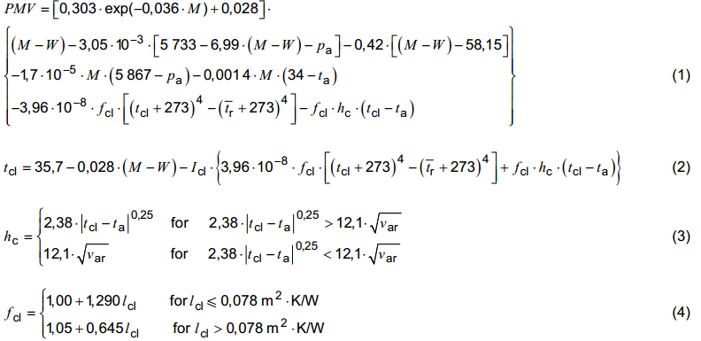
式中：
PMV——预计平均热感觉指数；
M ——代谢率（W/m²），参考附录B不同活动的代谢率；
W ——有效机械功率（W/m2），通常情况下可近似为零；
lcl ——服装热阻（m2∙K/W），参考附录C服装组合热阻估算；
fcl ——服装表面系数，通过公式（4）求解；
ta ——空气温度（℃），CFD求解；
——平均辐射温度（℃），通过CFD求解获得室内各围护结构平均温度，再加权平均计算；
v_{ar} ——相对风速（m/s），CFD求解；
P_{a} ——水蒸气分压（Pa）；
h_{c} ——对流换热系数，可通过计算程序迭代计算得出；
t_{cl} ——服装表面温度，可通过计算程序迭代计算得出（℃）；
说明：其中水蒸气分压也可以用空气相对湿度代替作为输入的参数。

PPD计算公式
PPD为处于热湿环境中的人群对于热湿环境不满意的预计投票平均值，PPD可预测在一给定环境中可能感觉过热或过冷的人的百分数来提供有关热不适或者热不满意的信息。PPD可由PMV得出：
$PPD=100-95∙exp⁡(-0.03353∙{PMV}^{4}-0.2179∙{PMV}^{2})$ (5)
式中： PMV为平均热感觉指数；
PPD为预计不满意率，%；
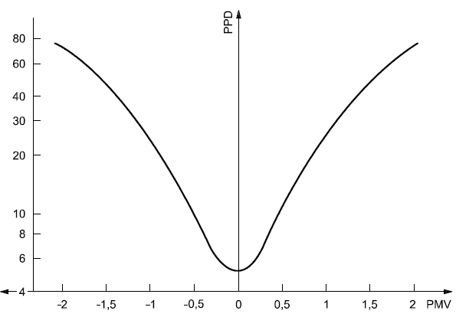
PPD与PMV的关系

PMV和PPD达标比例计算
先通过CFD法求解室内温度场和速度场分布，再根据PMV和PPD计算公式获取室内PMV和PPD分布，参考《民用建筑室内热湿环境评价标准》GB/T 50785-2012中的评价方法统计PMV和PPD达标面积比例，最后给出评价结果。

结果分析
该项目基于以下参数计算室内热湿环境评价指标PMV和PPD达标情况，首先进行温度场计算，再进行PMV和PPD计算。
序号 | 分析对象名称 | 室外温度  (℃) | 人体代谢  (met) | 对外做功  (met) | 服装热阻  (clo) | 相对湿度  (%)
1 | 2层-户走廊 | 30 | 1 | 0 | 0.6 | 50
2 | 2层-户走廊 | 30 | 1 | 0 | 0.6 | 50
3 | 2层-户餐厅 | 30 | 1 | 0 | 0.6 | 50
4 | 2层-户楼梯间 | 30 | 1 | 0 | 0.6 | 50
5 | 2层-户楼梯间 | 30 | 1 | 0 | 0.6 | 50
6 | 2层-户楼梯间 | 30 | 1 | 0 | 0.6 | 50
7 | 2层-户厨房 | 30 | 1 | 0 | 0.6 | 50
8 | 2层-户设备间 | 30 | 1 | 0 | 0.6 | 50
9 | 2层-户茶室 | 30 | 1 | 0 | 0.6 | 50
10 | 2层-户楼梯间 | 30 | 1 | 0 | 0.6 | 50
11 | 2层-户卫生间 | 30 | 1 | 0 | 0.6 | 50
12 | 2层-户办公室 | 30 | 1 | 0 | 0.6 | 50
13 | 2层-户办公室 | 30 | 1 | 0 | 0.6 | 50
14 | 2层-户商店 | 30 | 1 | 0 | 0.6 | 50
15 | 2层-户商店 | 30 | 1 | 0 | 0.6 | 50
16 | 2层-户商店 | 30 | 1 | 0 | 0.6 | 50
17 | 2层-户商店 | 30 | 1 | 0 | 0.6 | 50

2层分析图
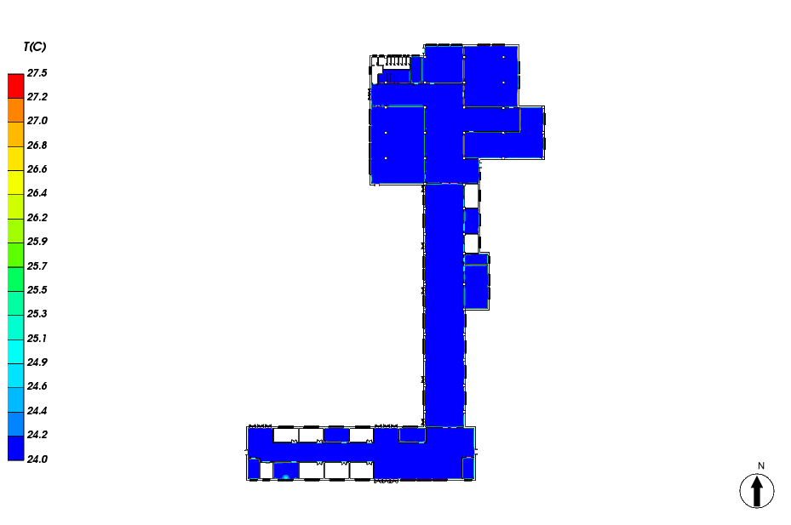
图 5.1-1人行高度处温度场分布
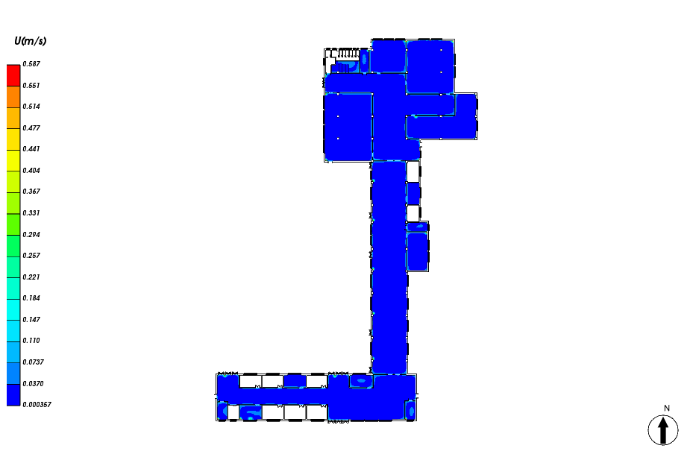
图 5.1-2人行高度处速度云图
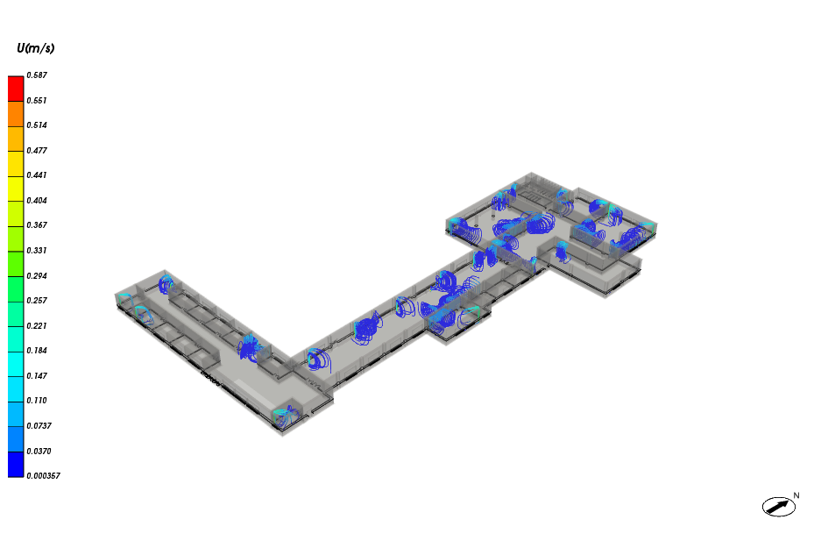
图 5.1-3流线图
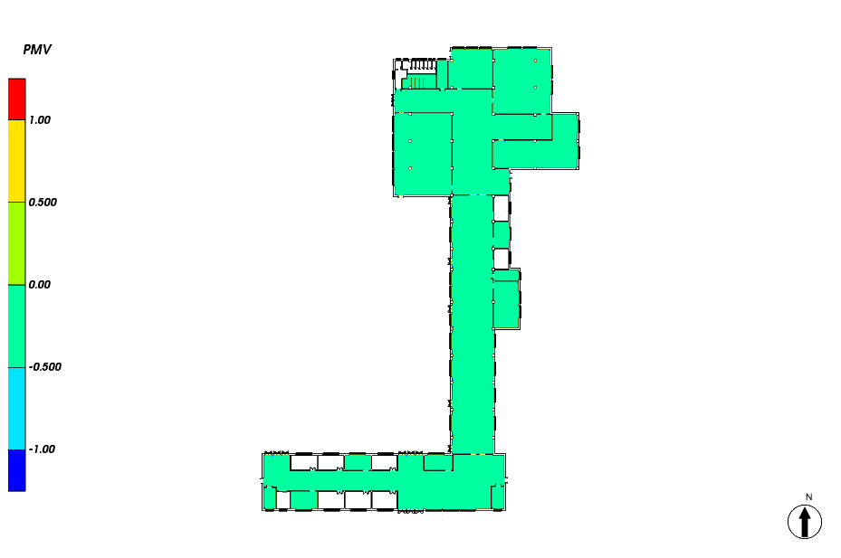
图 5.1-4人行高度处PMV分布
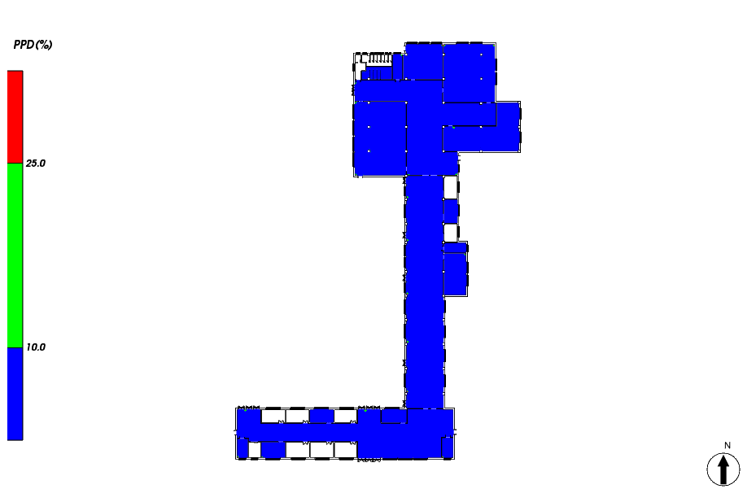
图 5.1-5人行高度处PPD分布

室内PMV与PPD达标比例统计
《民用建筑室内热湿环境评价标准》GB/T 50785-2012中给出如下评价标准。软件依据该标准对各个主要功能房间进行PMV以及PPD的达标面积统计，并且依据《绿色建筑评价技术细则》按照主要功能房间面积加权平均计算得出建筑的PMV-PPD整体评价结果。
表5.2-1 PMV-PPD整体评价指标
等级 | 整体评价指标
Ⅰ级 | PPD≤10％ | －0.5≤PMV≤＋0.5
Ⅱ级 | 10％＜PPD≤25％ | －1≤PMV＜－0.5或＋0.5＜PMV≤＋1
Ⅲ级 | PPD＞25％ | PMV＜－1或PMV＞＋1
表5.2-2 建筑主要功能房间以及PMV-PPD整体评价达标面积统计
层号 | 户型 | 房间编号 | 房间名称 | PMV-PPD达标面积 (㎡) | 面积(㎡) | PMV-PPD达标面积比例(%) | 得分
2层 | 茶室 | 2010 | 酒吧、茶座 | 181.8 | 181.8 | 99.99 | 8
2层 | 设备间 | 2012 | 设备间 | 145.7 | 145.7 | 100.00 | 8
2层 | 厨房 | 2031 | 厨房 | 22.0 | 22.0 | 100.00 | 8
2层 | 商店 | 2038 | 一般商店 | 19.7 | 19.7 | 100.00 | 8
2层 | 商店 | 2043 | 一般商店 | 19.0 | 19.0 | 100.00 | 8
2层 | 商店 | 2050 | 一般商店 | 18.7 | 18.7 | 100.00 | 8
2层 | 商店 | 2009 | 高档商店 | 229.4 | 229.4 | 100.00 | 8
2层 | 办公室 | 2017 | 普通办公室 | 55.0 | 55.0 | 100.00 | 8
2层 | 办公室 | 2015 | 普通办公室 | 81.5 | 81.5 | 100.00 | 8
2层 | 卫生间 | 2069 | 卫生间 | 11.1 | 11.1 | 100.00 | 8
2层 | 卫生间 | 2078 | 卫生间 | 3.7 | 3.7 | 100.00 | 8
2层 | 卫生间 | 2080 | 卫生间 | 1.7 | 1.7 | 100.00 | 8
2层 | 卫生间 | 2081 | 卫生间 | 1.7 | 1.7 | 100.00 | 8
2层 | 卫生间 | 2082 | 卫生间 | 1.7 | 1.7 | 100.00 | 8
2层 | 楼梯间 | 2067 | 楼梯间 | 13.1 | 13.1 | 100.00 | 8
2层 | 楼梯间 | 2062 | 楼梯间 | 13.5 | 13.5 | 100.00 | 8
2层 | 楼梯间 | 2057 | 楼梯间 | 15.7 | 15.7 | 100.00 | 8
2层 | 楼梯间 | 2065 | 楼梯间 | 11.9 | 11.9 | 99.92 | 8
2层 | 餐厅 | 2002 | 餐厅 | 525.8 | 525.8 | 100.00 | 8
2层 | 走廊 | 2006 | 走廊 | 375.4 | 375.4 | 100.00 | 8
2层 | 走廊 | 2008 | 走廊 | 351.3 | 351.3 | 100.00 | 8
建筑PMV-PPD达标面积比例（%） |  |  |  | 100.00%

说明：建筑整体的PMV-PPD达标面积比例按照建筑各主要功能房间的计算值进行面积加权平均得出。

结论
该建筑主要功能房间热湿环境评价指标PMV和PPD达到整体评价II级的面积比例为100.00%，根据绿标5.2.9，应得8分。

附录：房间分析图

2008[共享空间]
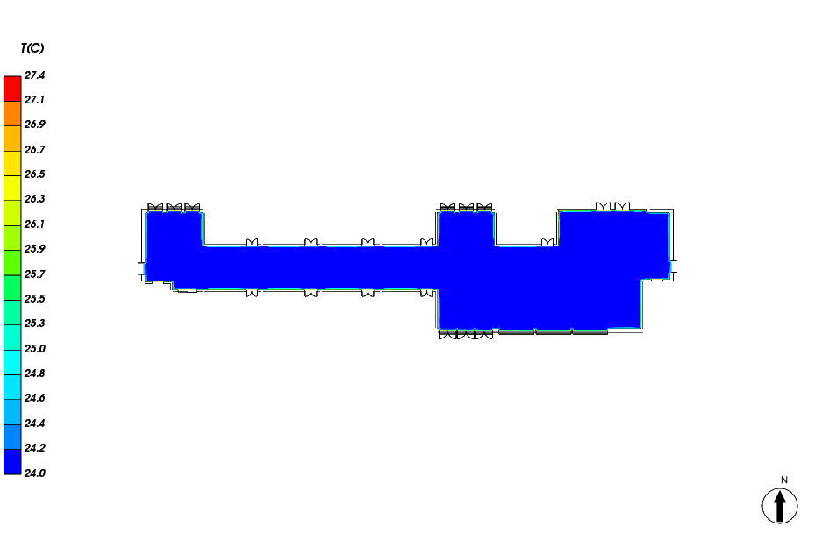
图 7.1-1人行高度处温度场分布
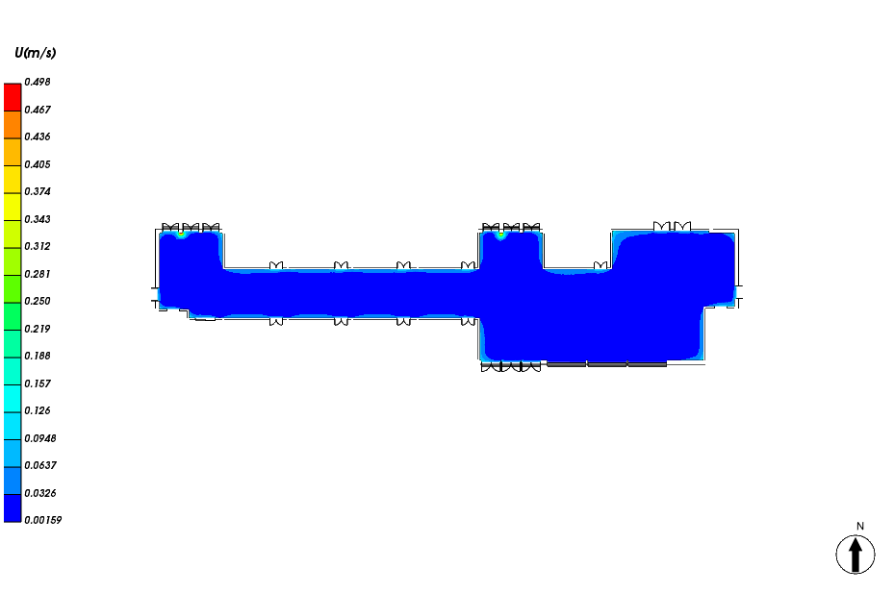
图 7.1-2人行高度处速度云图

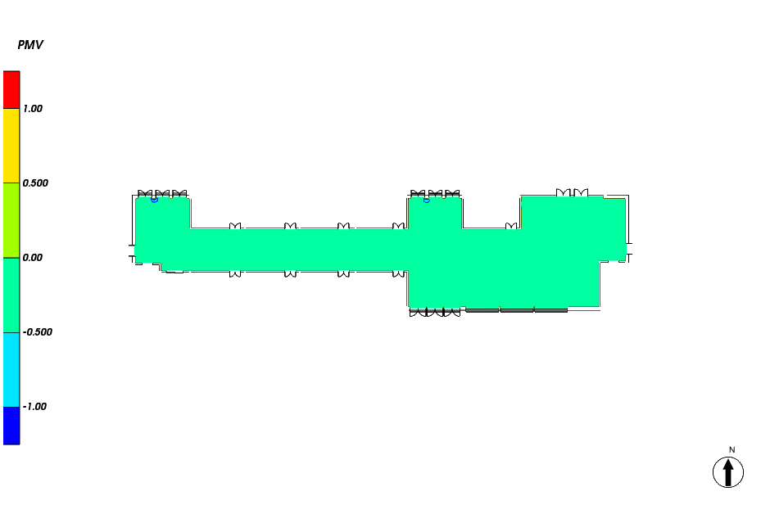
图 7.1-3人行高度处PMV分布
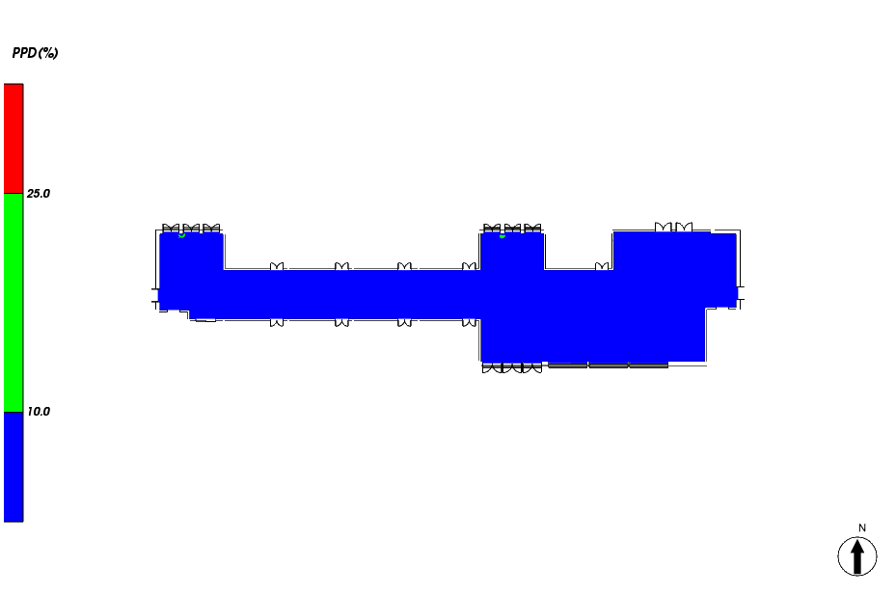
图 7.1-4人行高度处PPD分布

2006[共享空间]
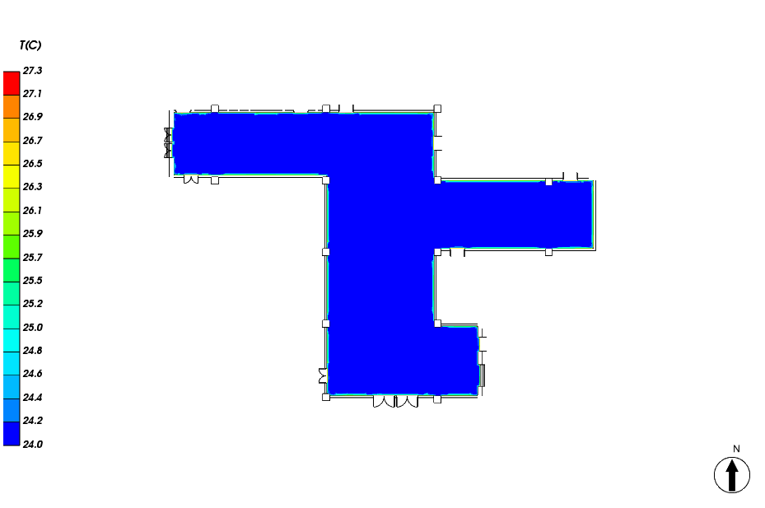
图 7.2-1人行高度处温度场分布
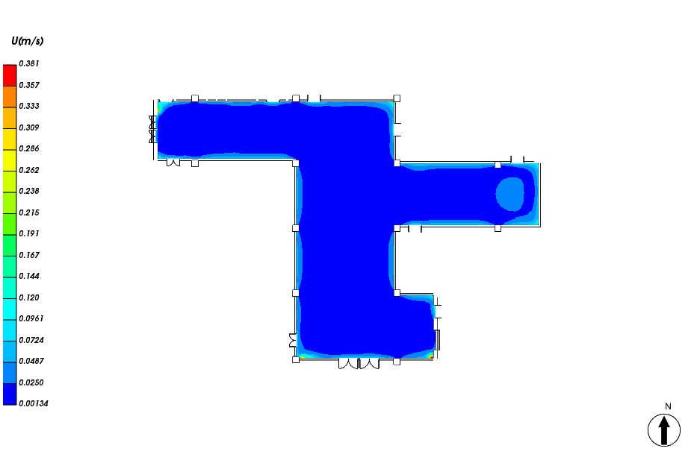
图 7.2-2人行高度处速度云图

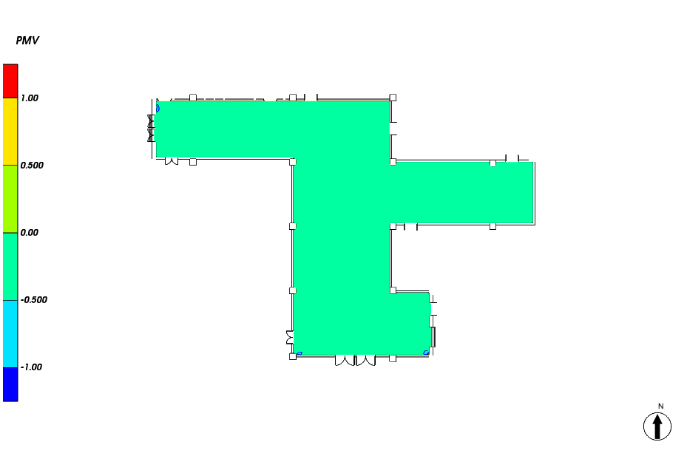
图 7.2-3人行高度处PMV分布
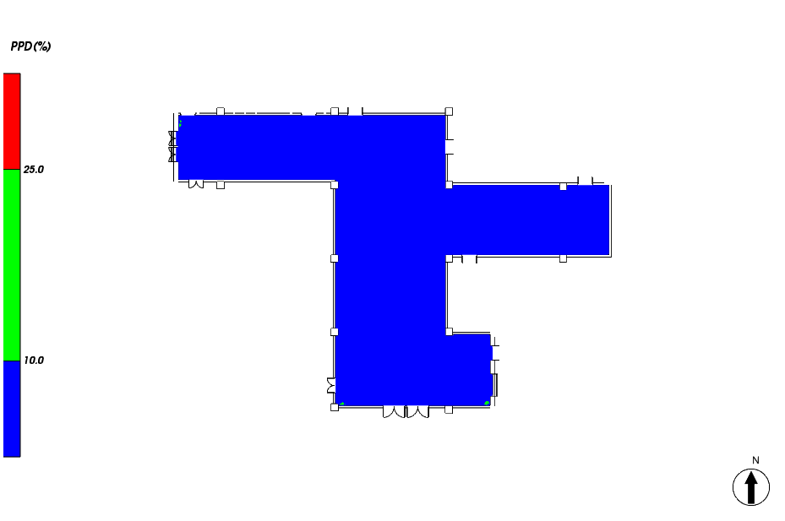
图 7.2-4人行高度处PPD分布

2002[休闲空间]
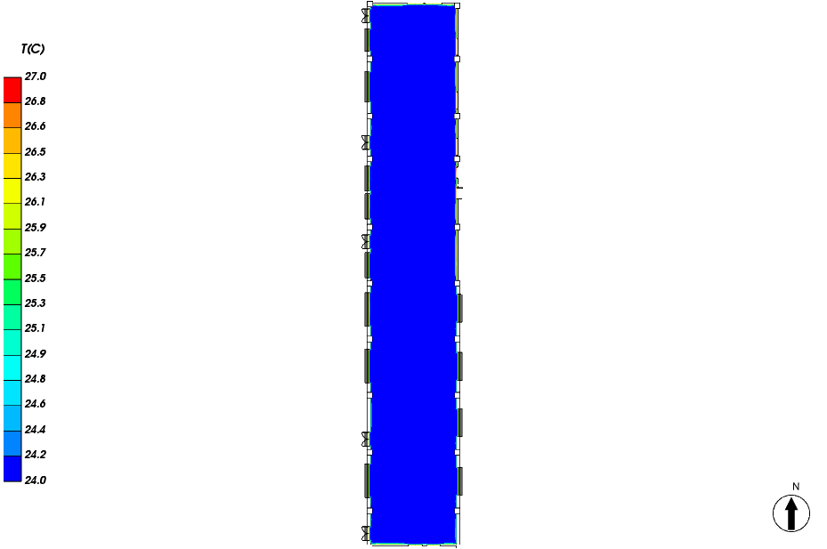
图 7.3-1人行高度处温度场分布
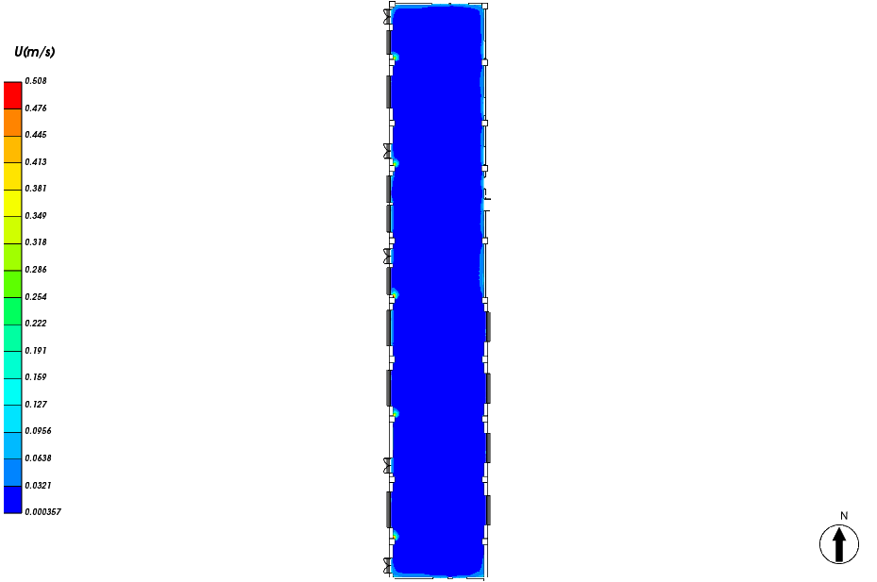
图 7.3-2人行高度处速度云图

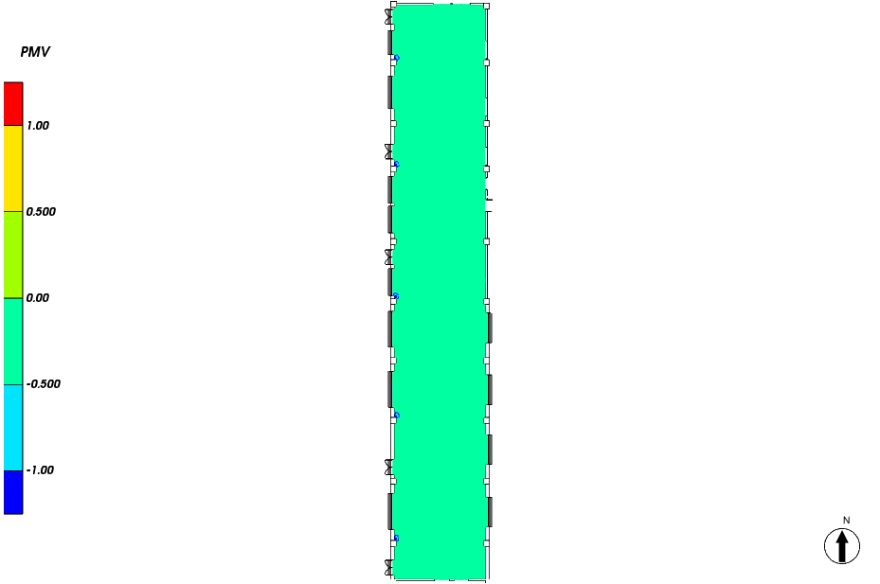
图 7.3-3人行高度处PMV分布
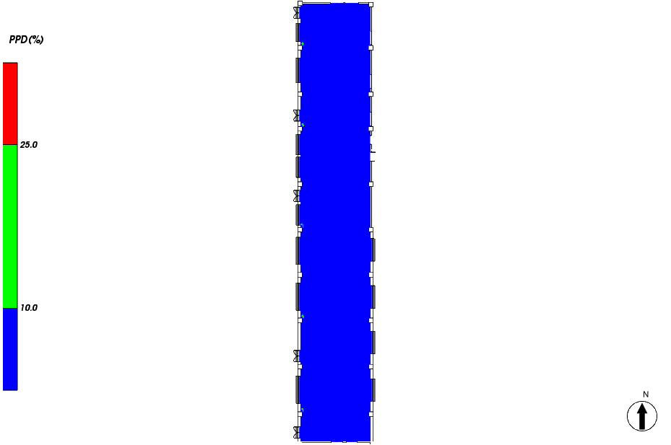
图 7.3-4人行高度处PPD分布

2065[楼梯间]
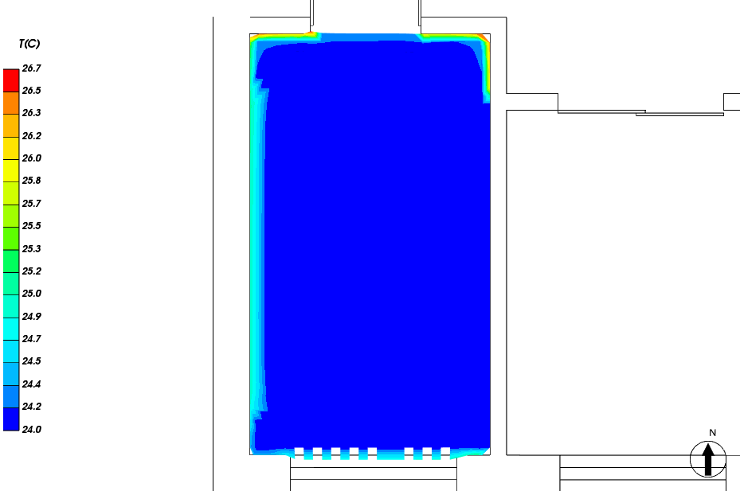
图 7.4-1人行高度处温度场分布
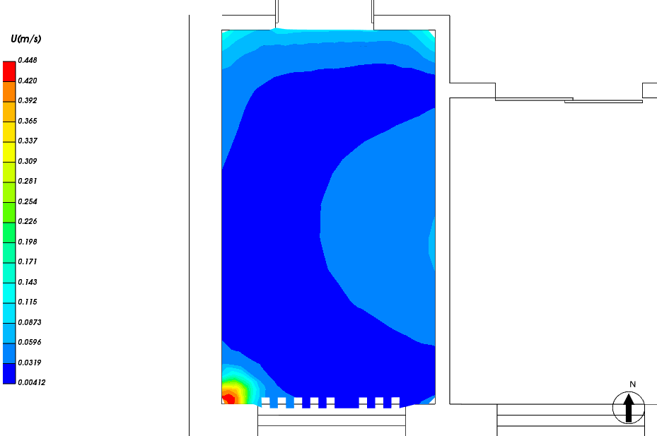
图 7.4-2人行高度处速度云图

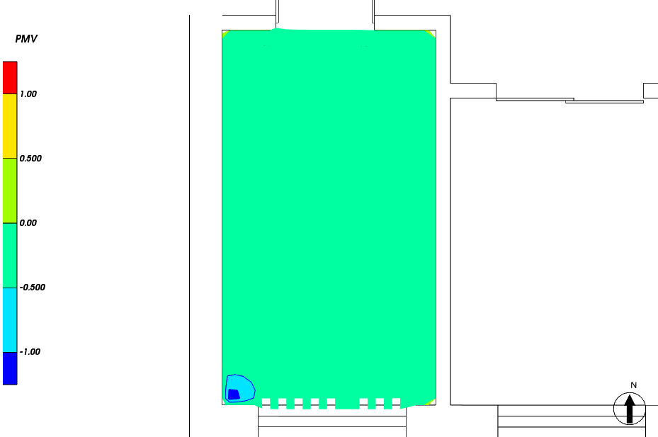
图 7.4-3人行高度处PMV分布
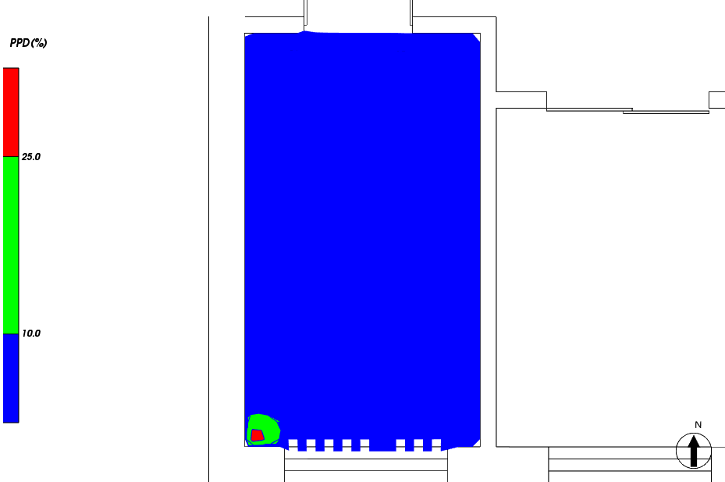
图 7.4-4人行高度处PPD分布

2057[楼梯间]
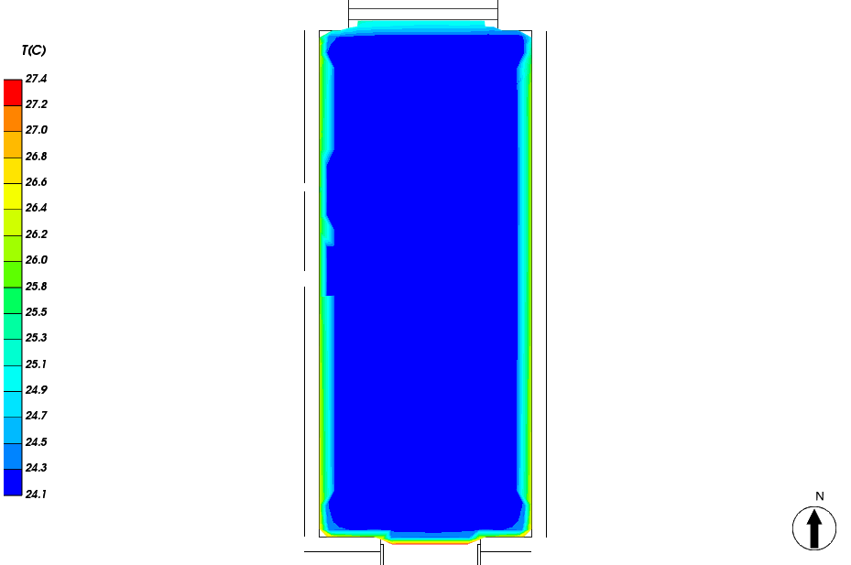
图 7.5-1人行高度处温度场分布
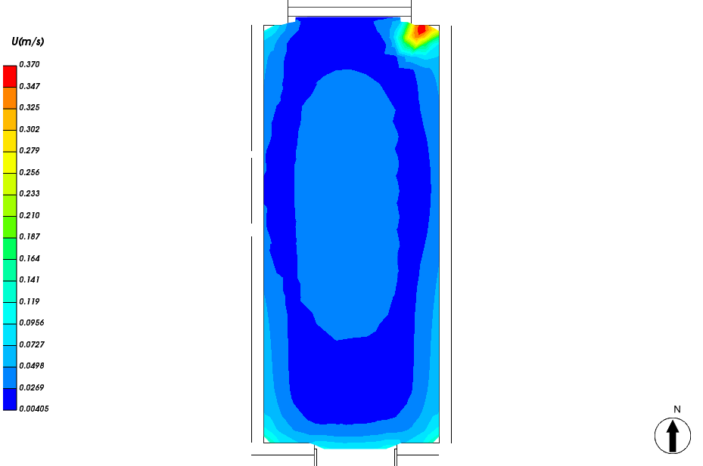
图 7.5-2人行高度处速度云图

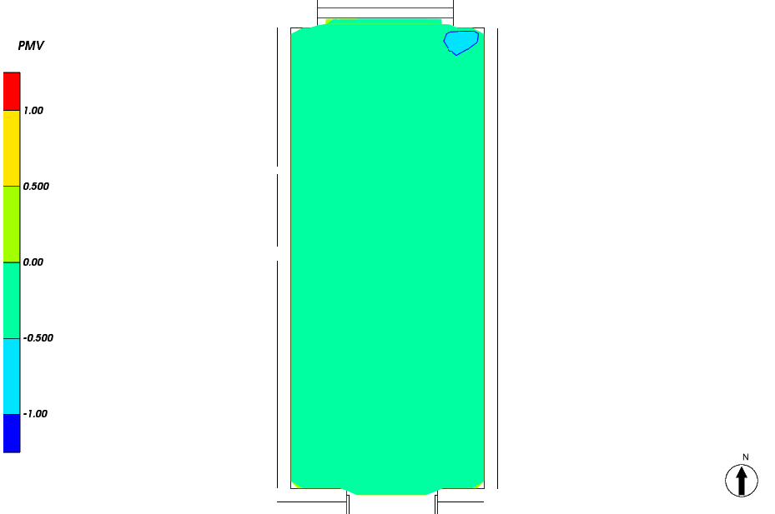
图 7.5-3人行高度处PMV分布
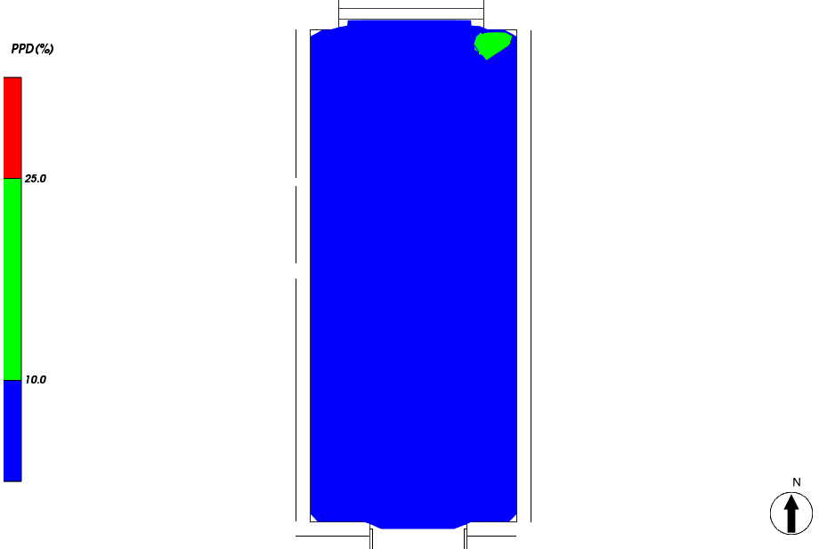
图 7.5-4人行高度处PPD分布

2062[楼梯间]
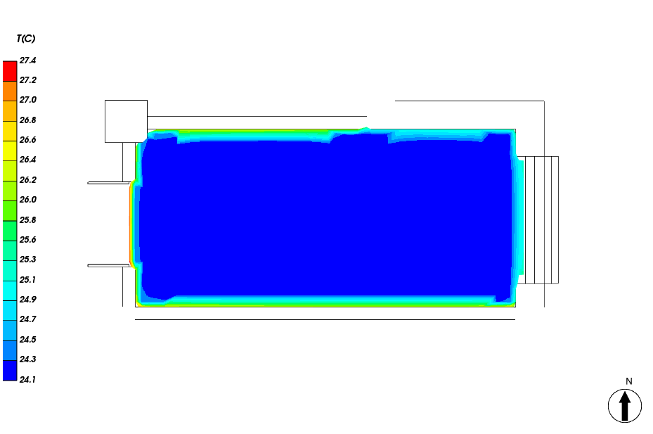
图 7.6-1人行高度处温度场分布
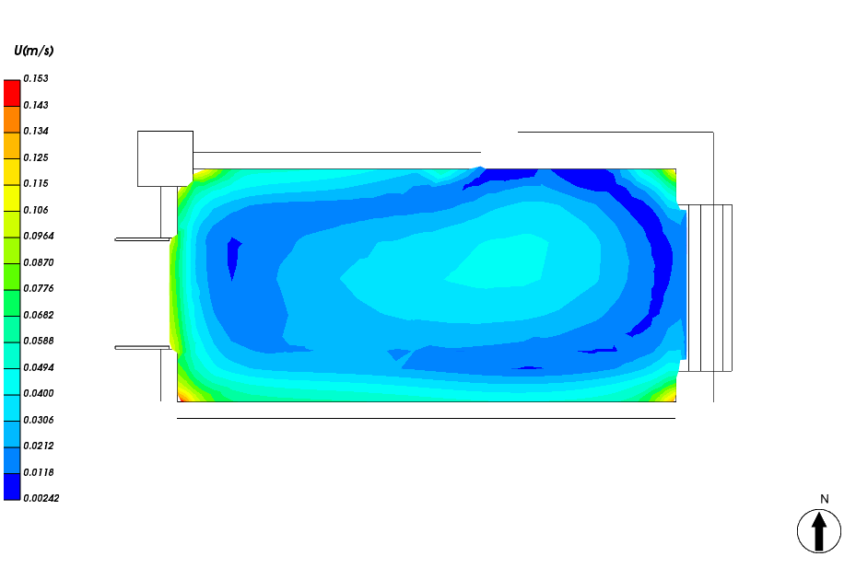
图 7.6-2人行高度处速度云图

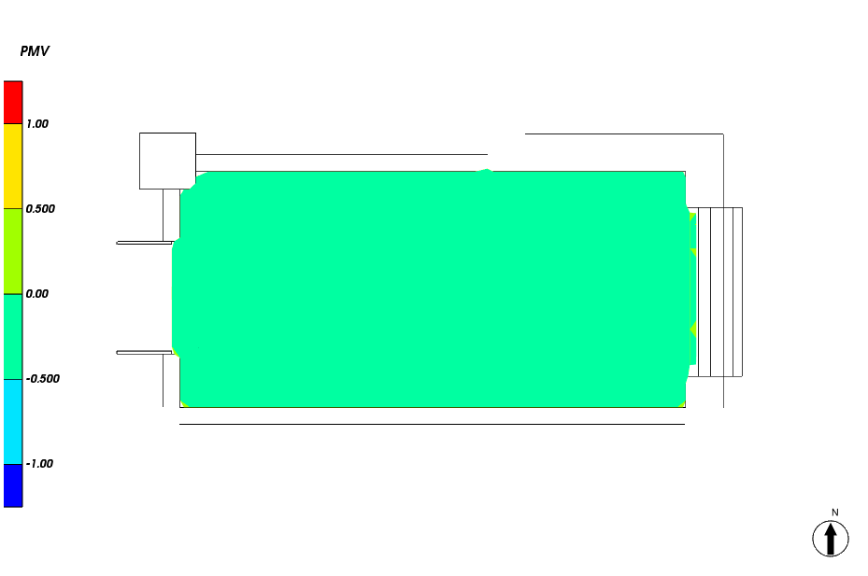
图 7.6-3人行高度处PMV分布
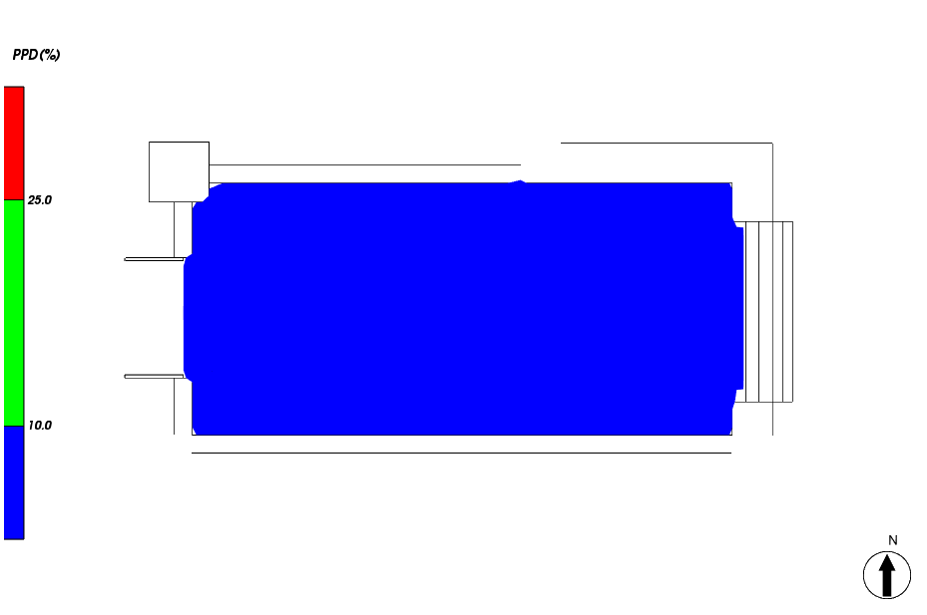
图 7.6-4人行高度处PPD分布

2031[厨房]
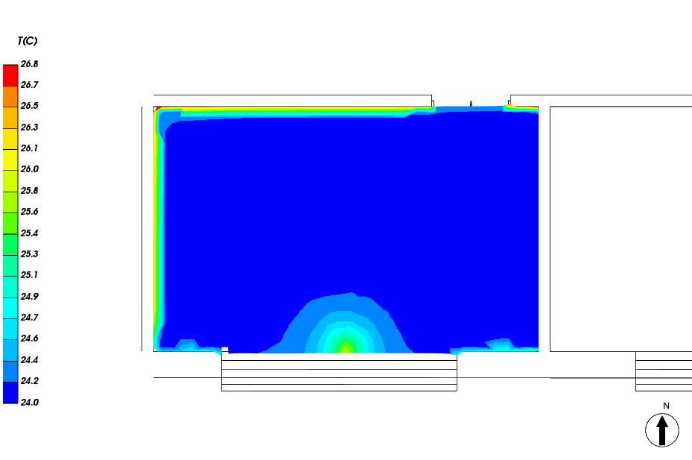
图 7.7-1人行高度处温度场分布
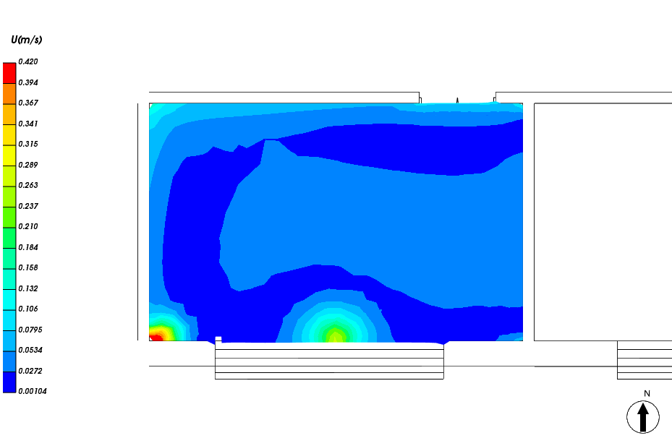
图 7.7-2人行高度处速度云图

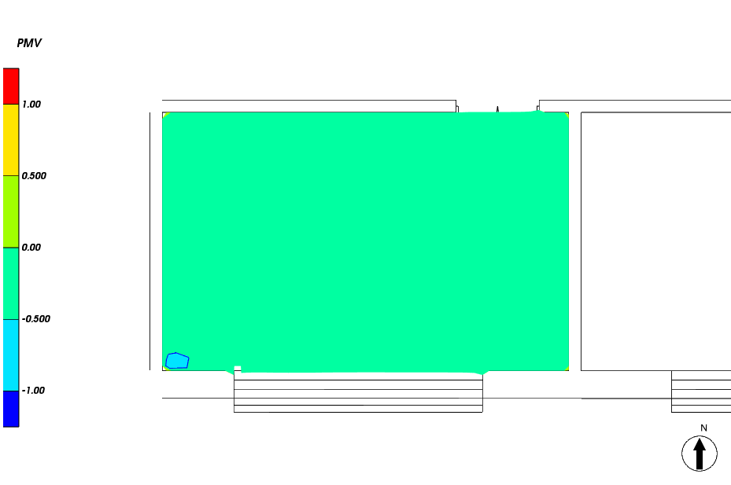
图 7.7-3人行高度处PMV分布
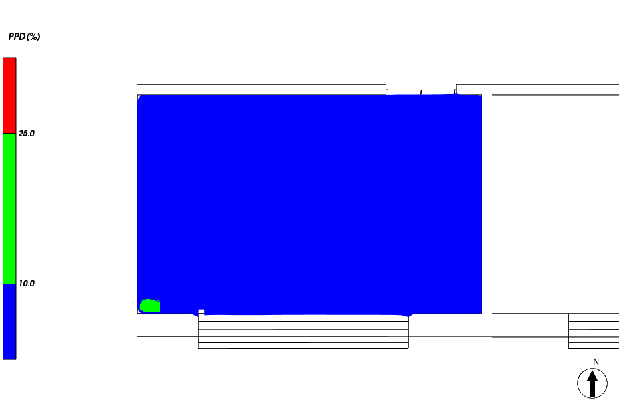
图 7.7-4人行高度处PPD分布

2012[垃圾处理]
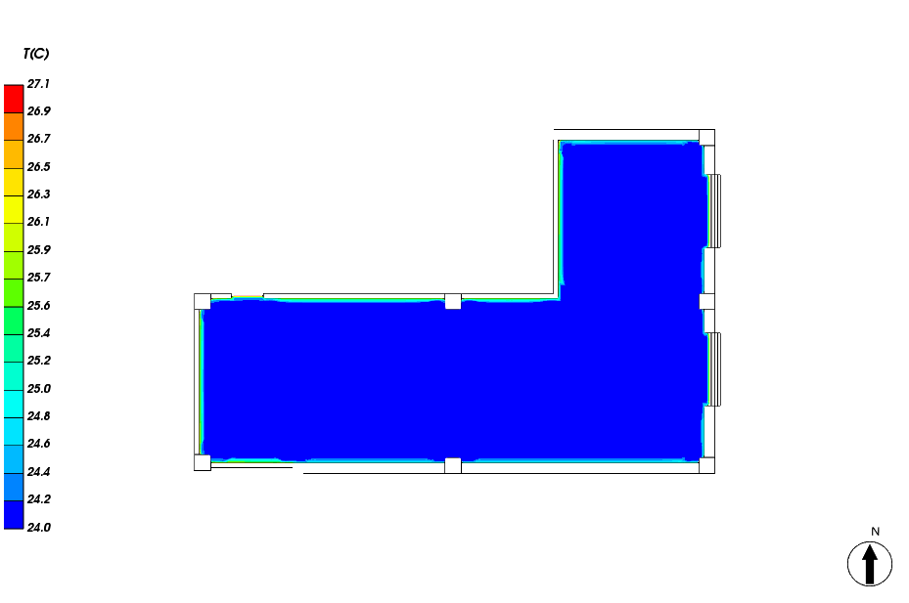
图 7.8-1人行高度处温度场分布
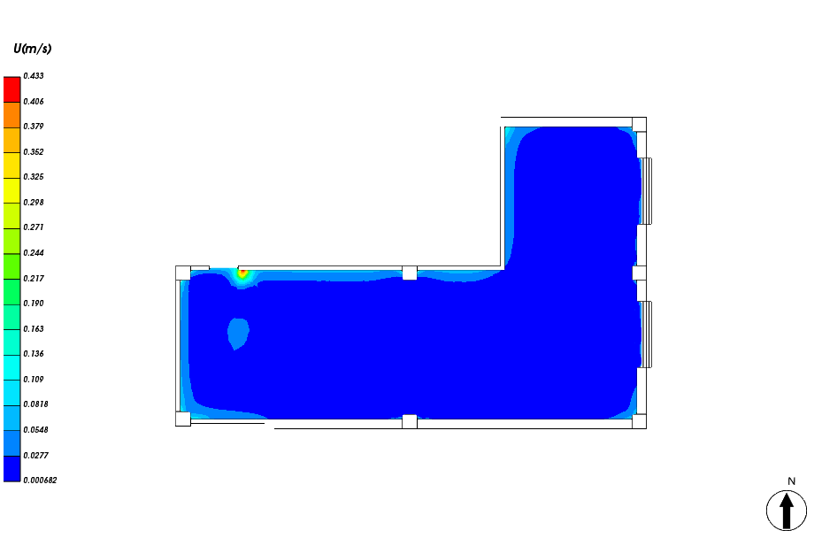
图 7.8-2人行高度处速度云图

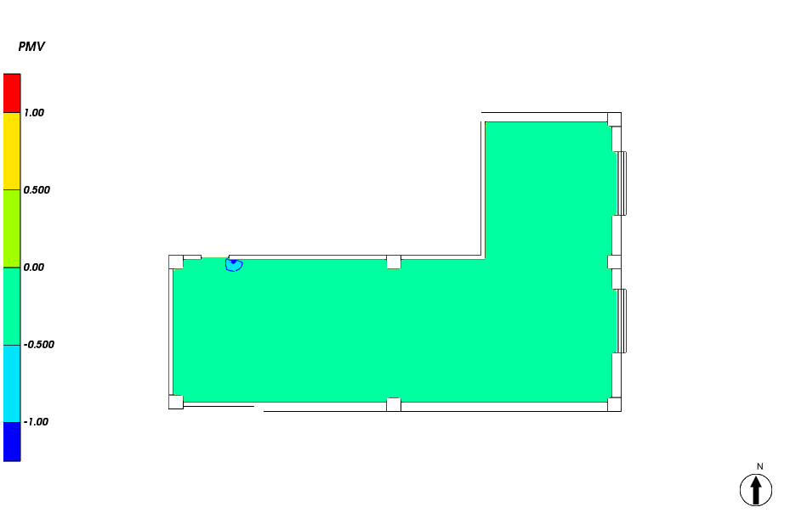
图 7.8-3人行高度处PMV分布
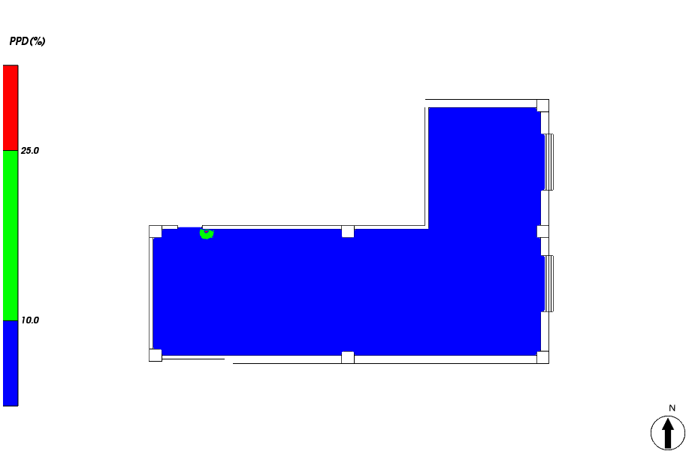
图 7.8-4人行高度处PPD分布

2010[茶馆相声]
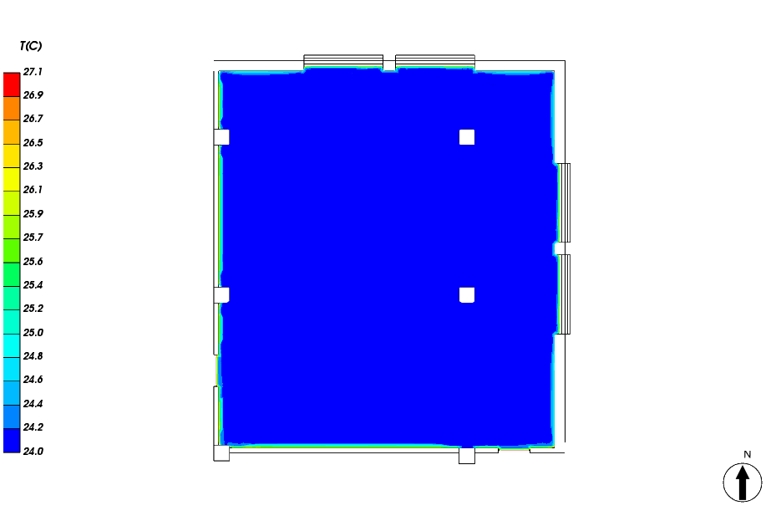
图 7.9-1人行高度处温度场分布
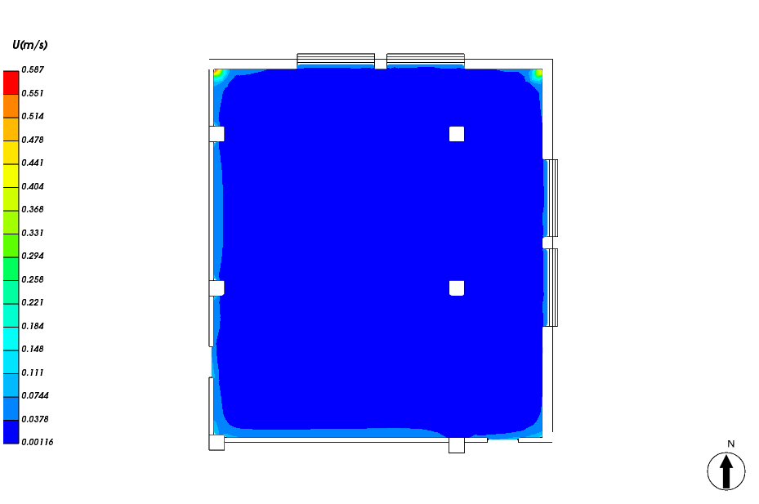
图 7.9-2人行高度处速度云图

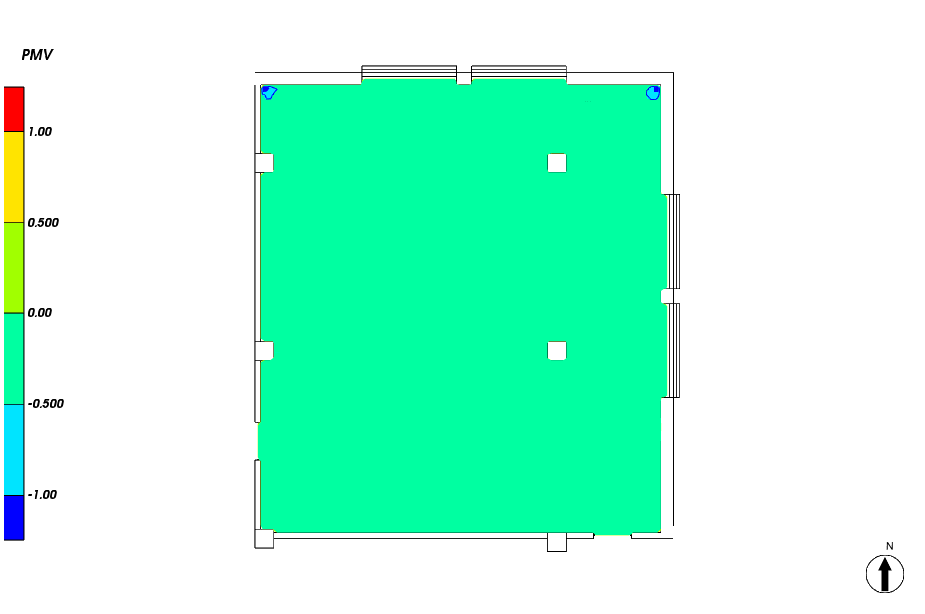
图 7.9-3人行高度处PMV分布
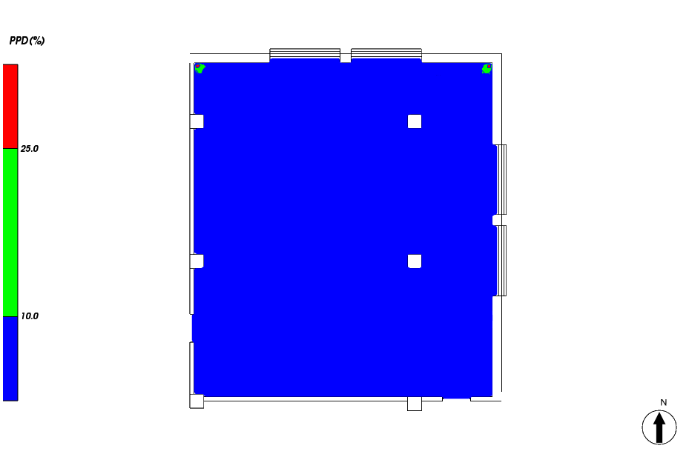
图 7.9-4人行高度处PPD分布

2067[楼梯间]
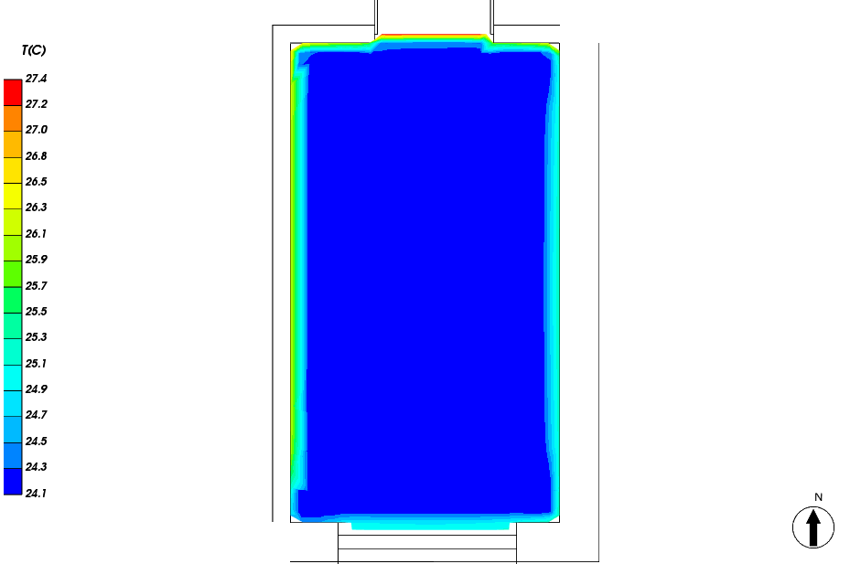
图 7.10-1人行高度处温度场分布
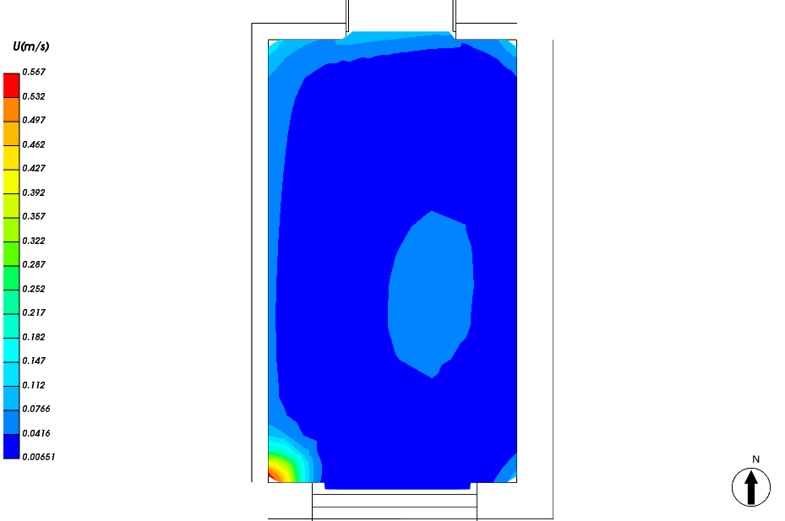
图 7.10-2人行高度处速度云图

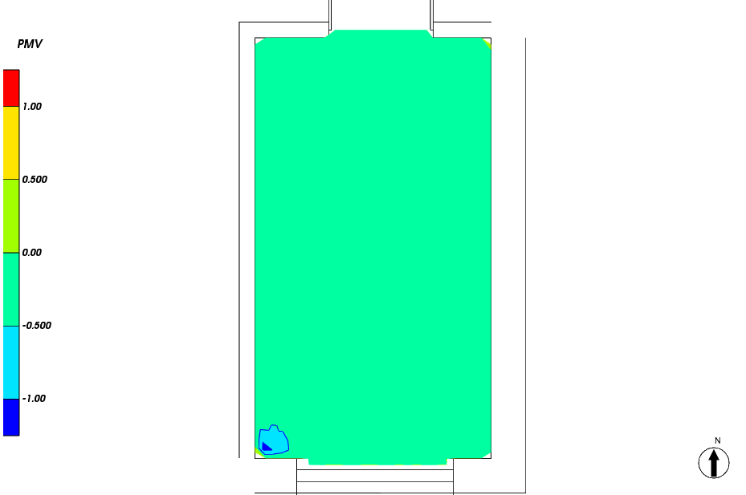
图 7.10-3人行高度处PMV分布
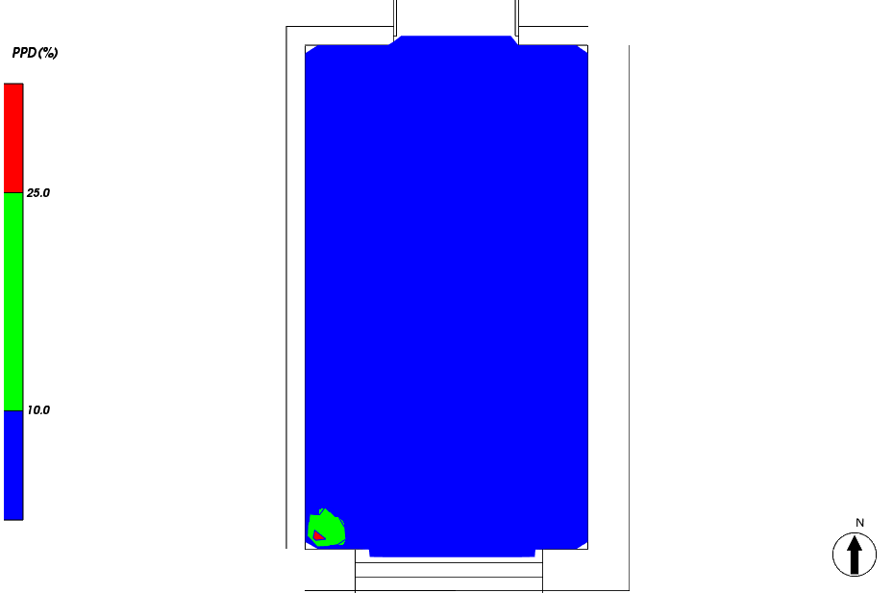
图 7.10-4人行高度处PPD分布

2082[卫生间]
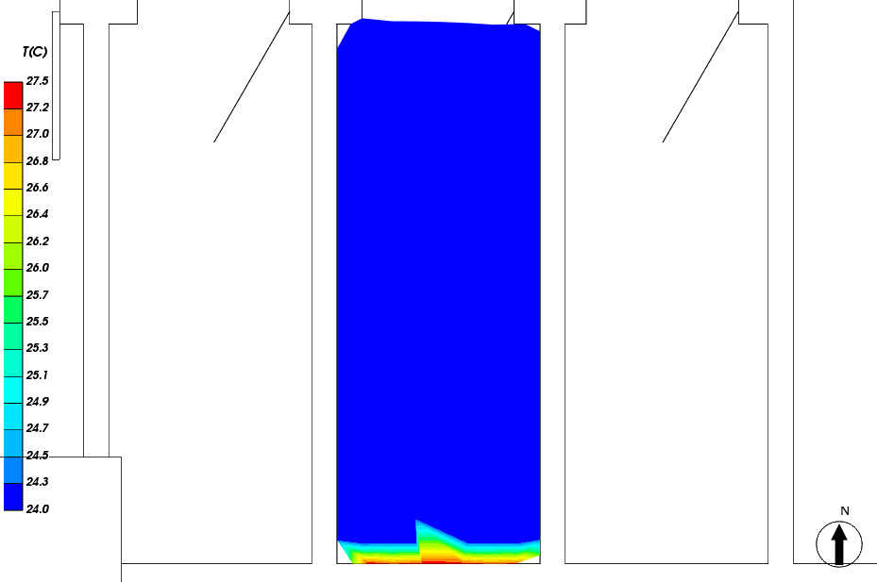
图 7.11-1人行高度处温度场分布
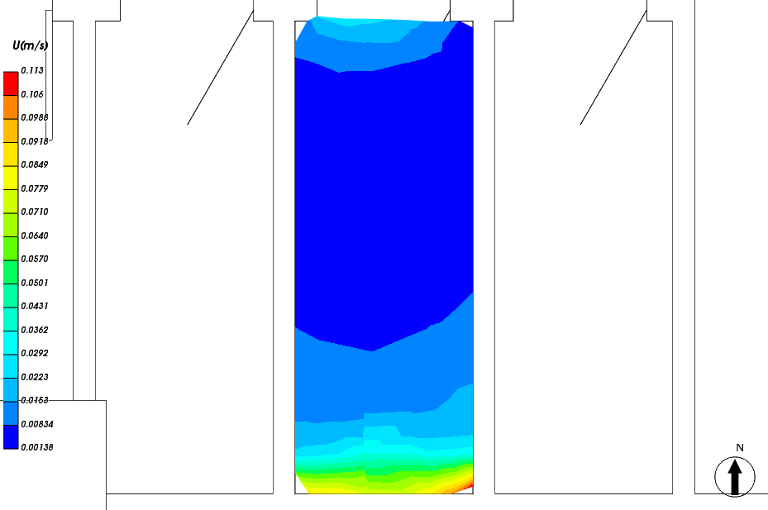
图 7.11-2人行高度处速度云图

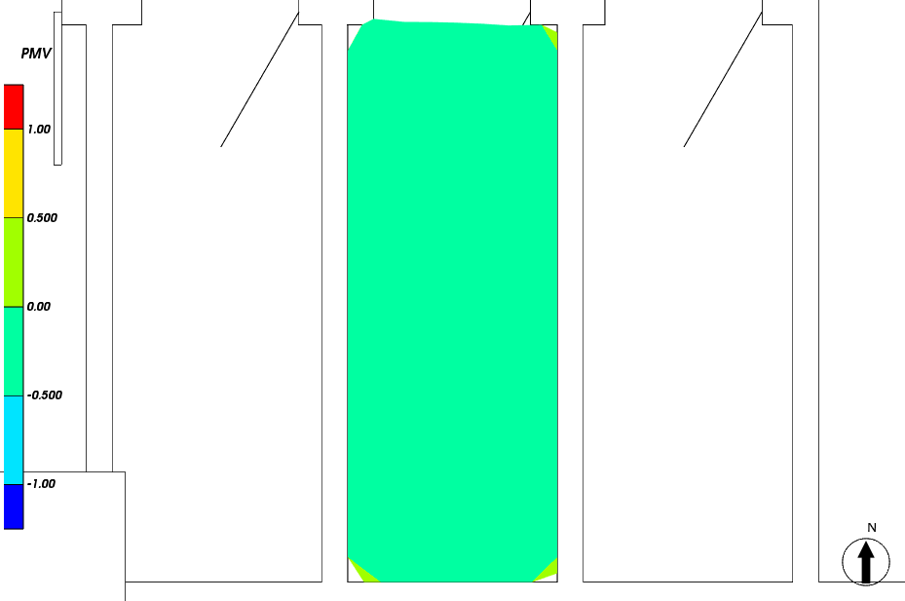
图 7.11-3人行高度处PMV分布
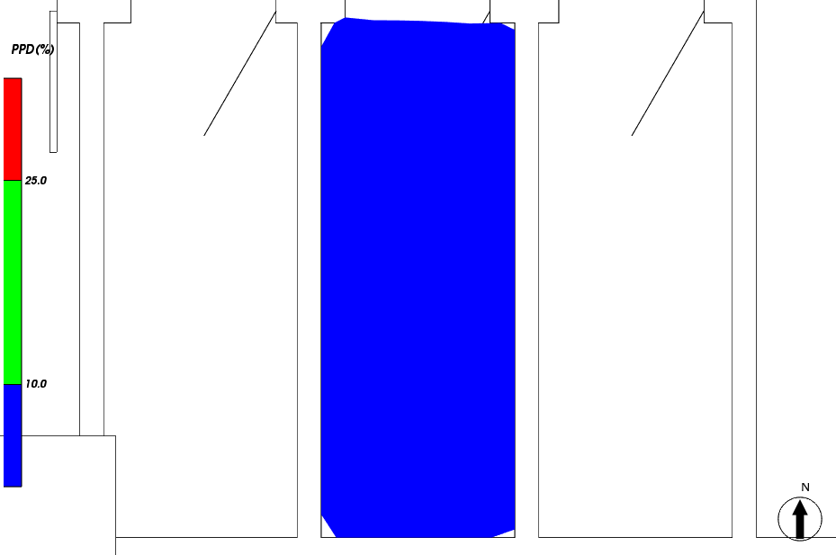
图 7.11-4人行高度处PPD分布

2081[卫生间]
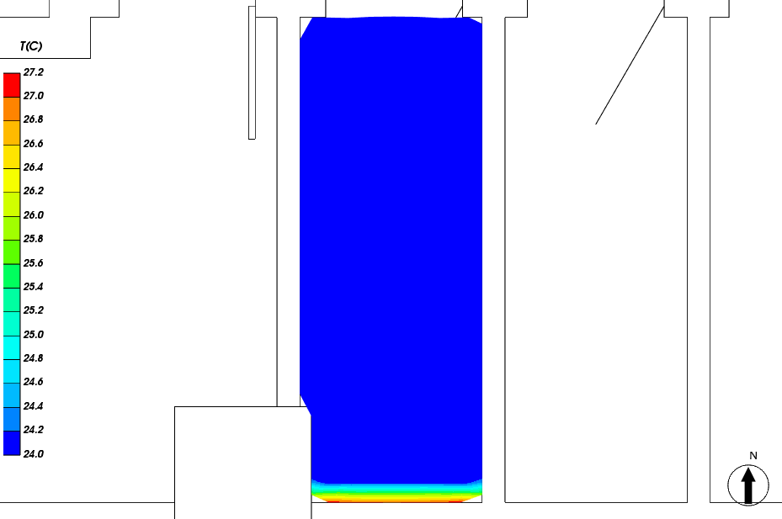
图 7.12-1人行高度处温度场分布
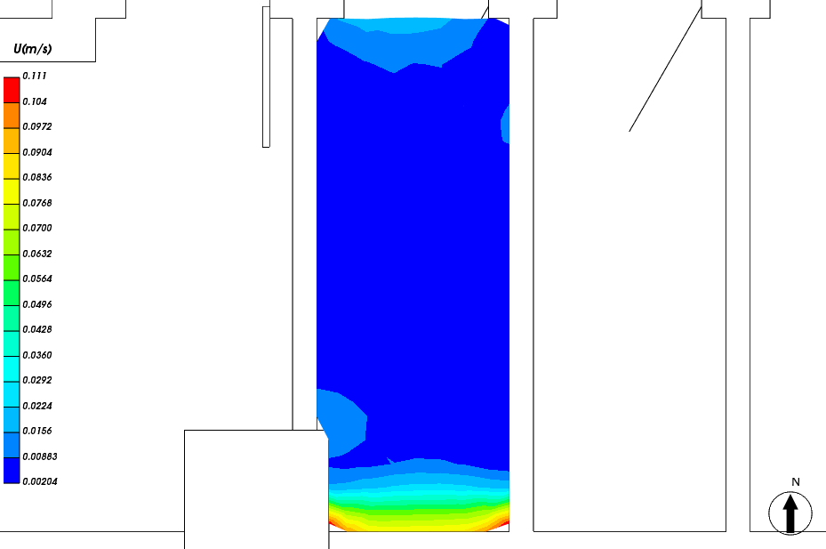
图 7.12-2人行高度处速度云图

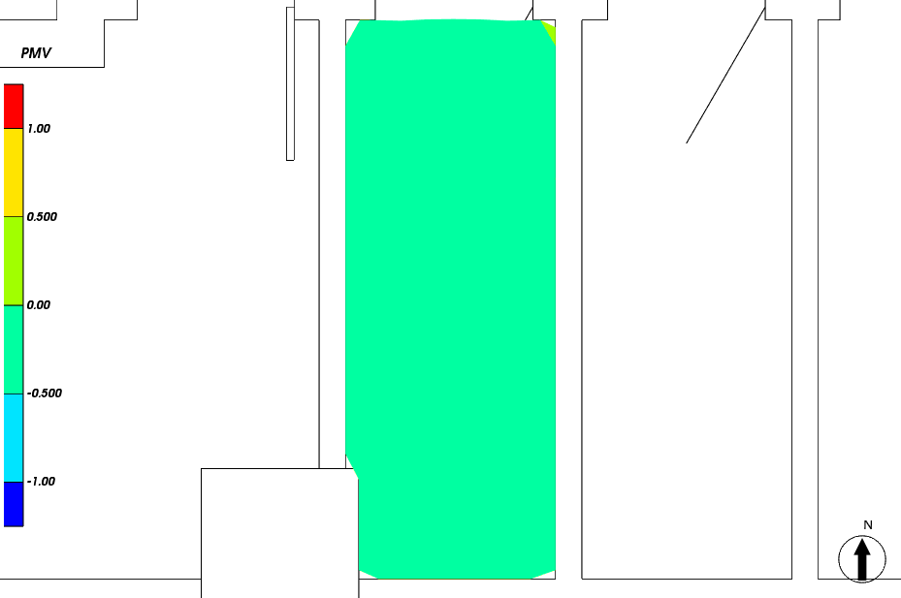
图 7.12-3人行高度处PMV分布
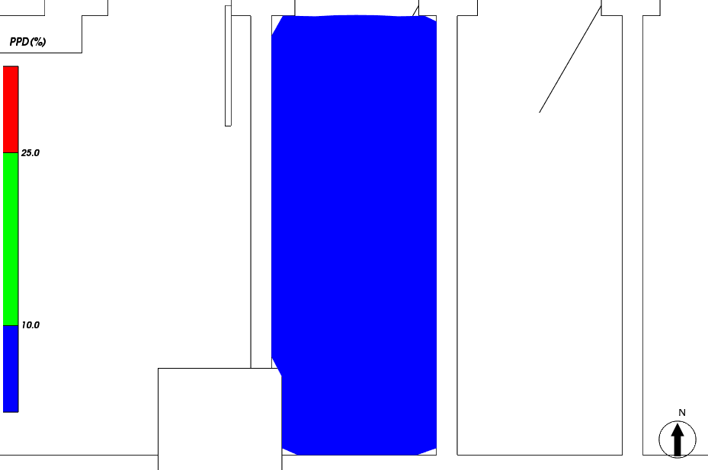
图 7.12-4人行高度处PPD分布

2080[卫生间]
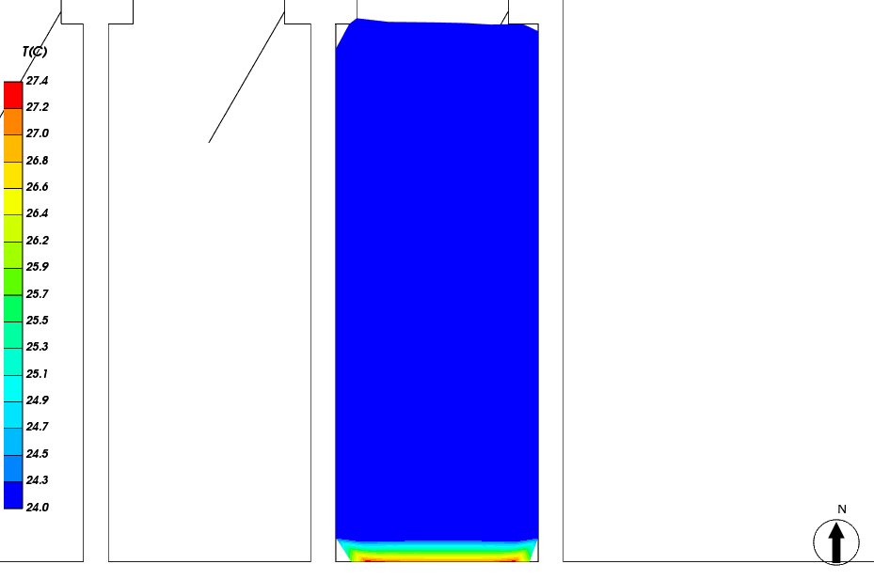
图 7.13-1人行高度处温度场分布
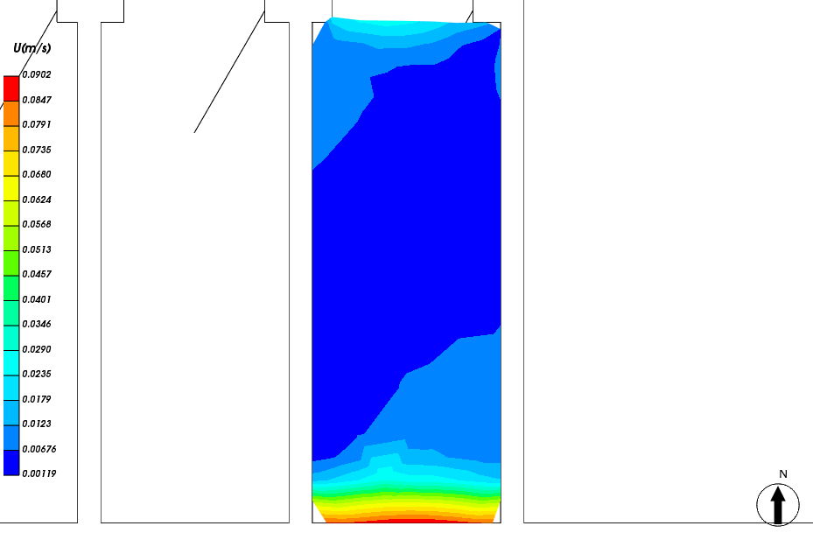
图 7.13-2人行高度处速度云图

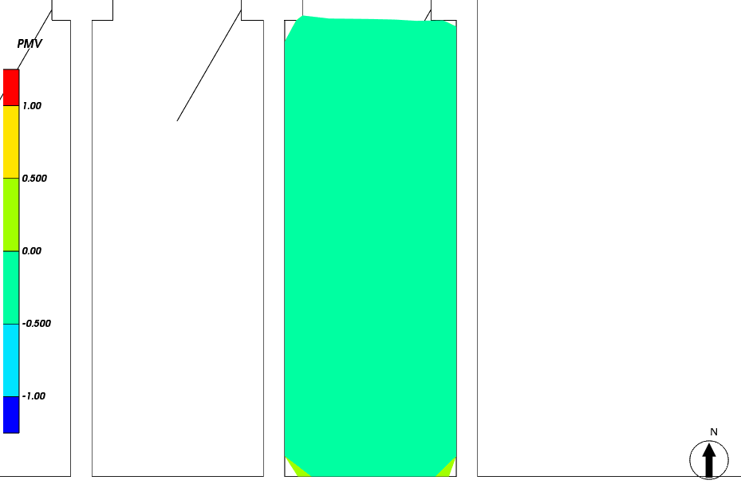
图 7.13-3人行高度处PMV分布
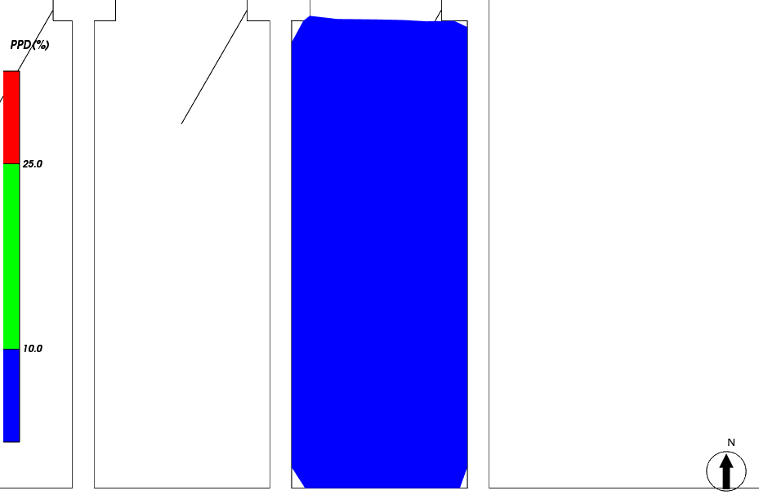
图 7.13-4人行高度处PPD分布

2078[卫生间]
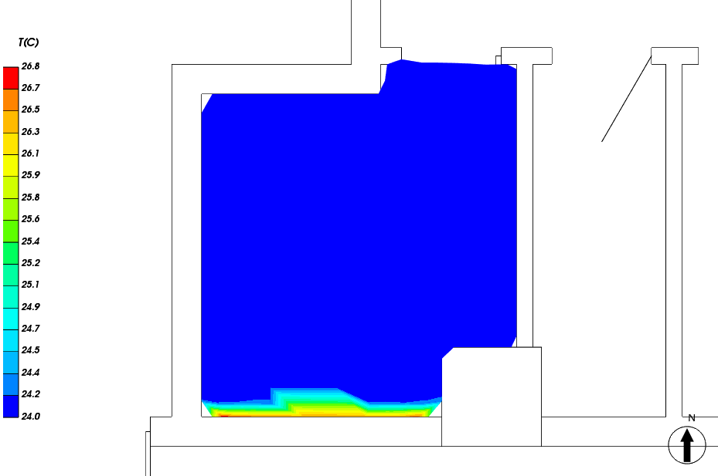
图 7.14-1人行高度处温度场分布
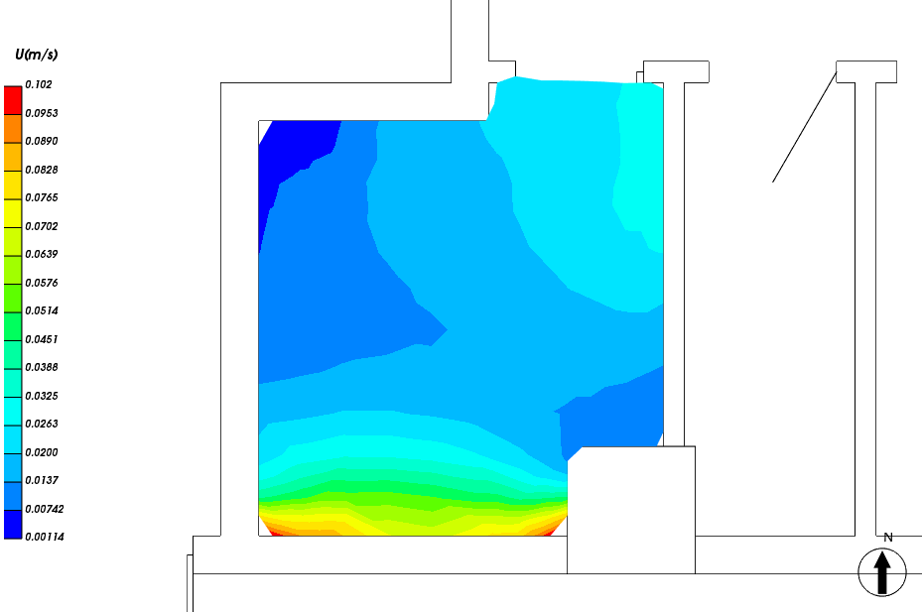
图 7.14-2人行高度处速度云图

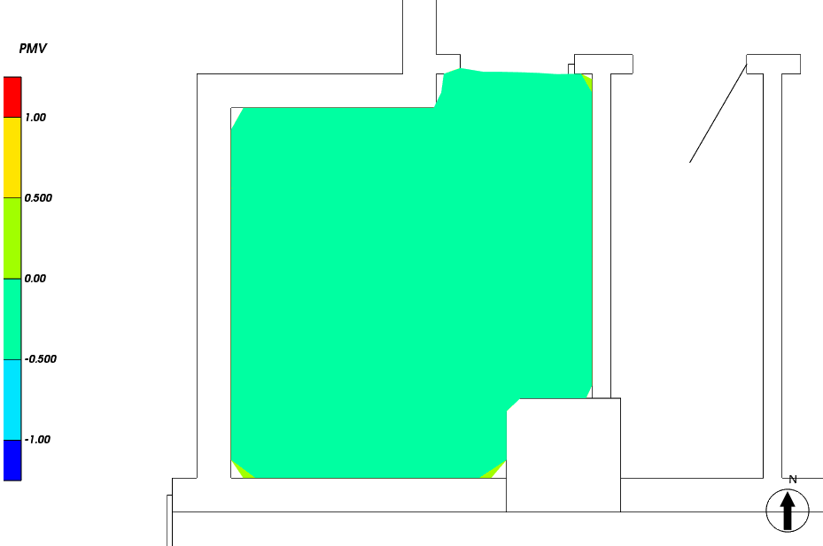
图 7.14-3人行高度处PMV分布
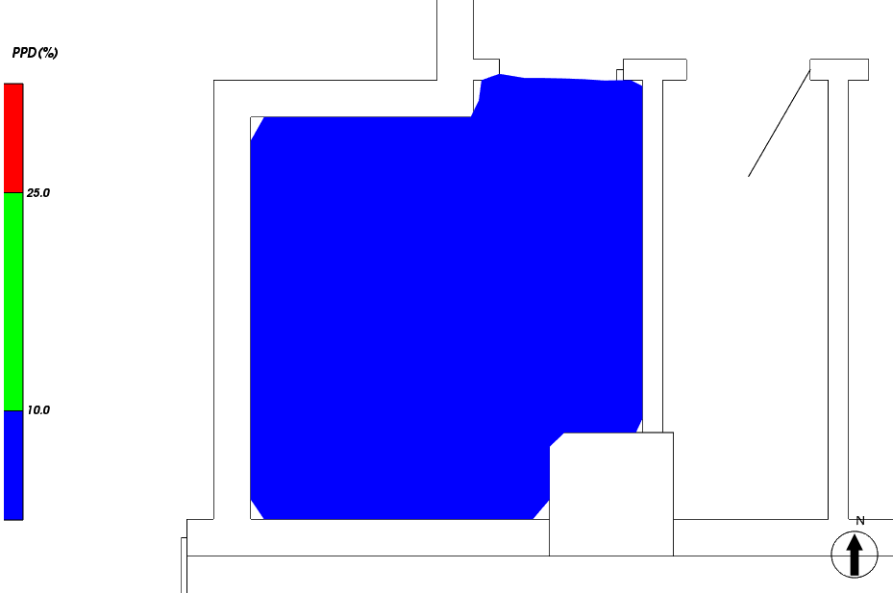
图 7.14-4人行高度处PPD分布

2069[卫生间]
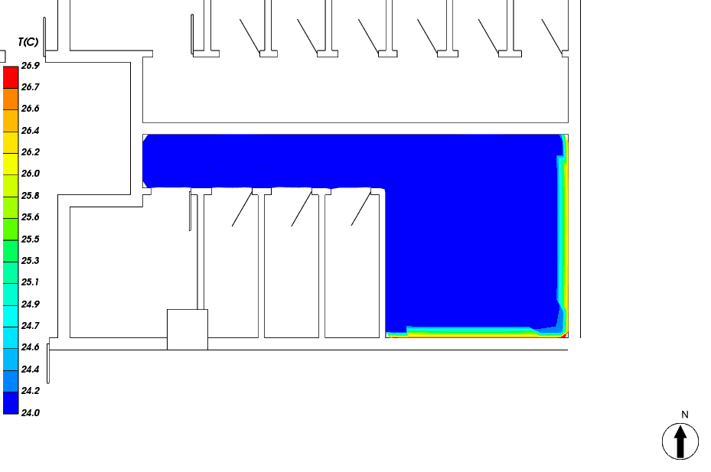
图 7.15-1人行高度处温度场分布
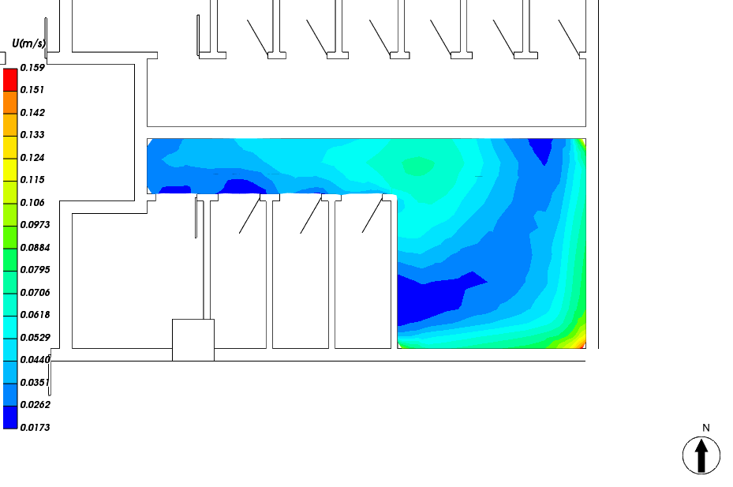
图 7.15-2人行高度处速度云图

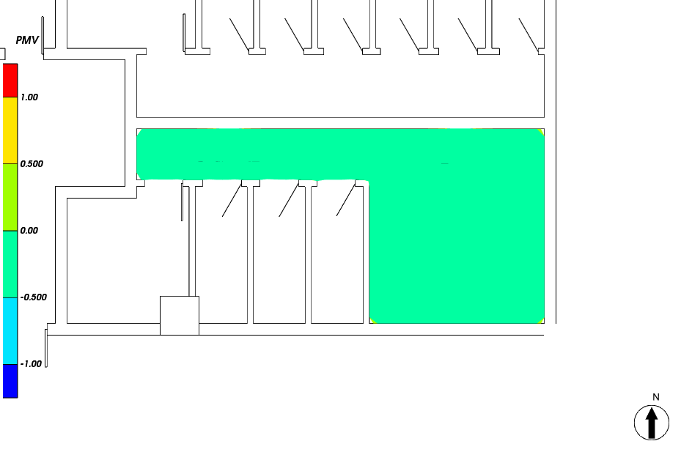
图 7.15-3人行高度处PMV分布
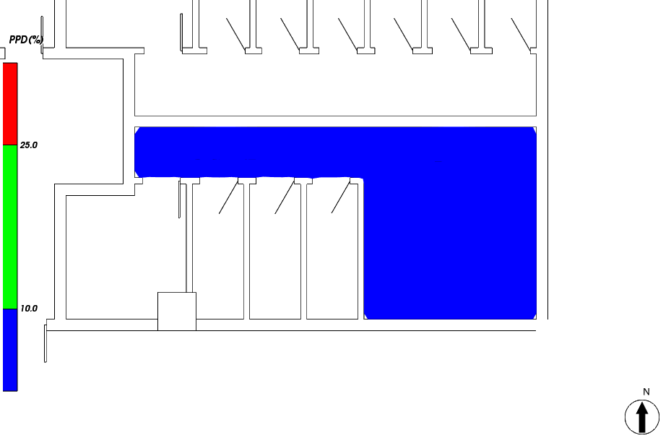
图 7.15-4人行高度处PPD分布

2015[消防准备间]
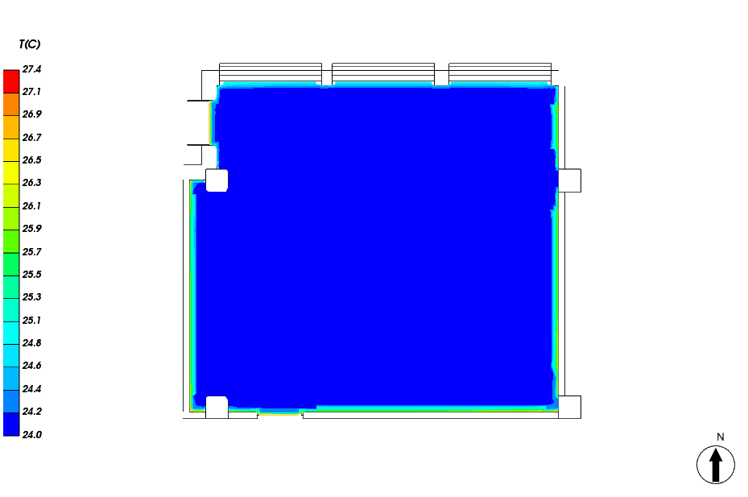
图 7.16-1人行高度处温度场分布
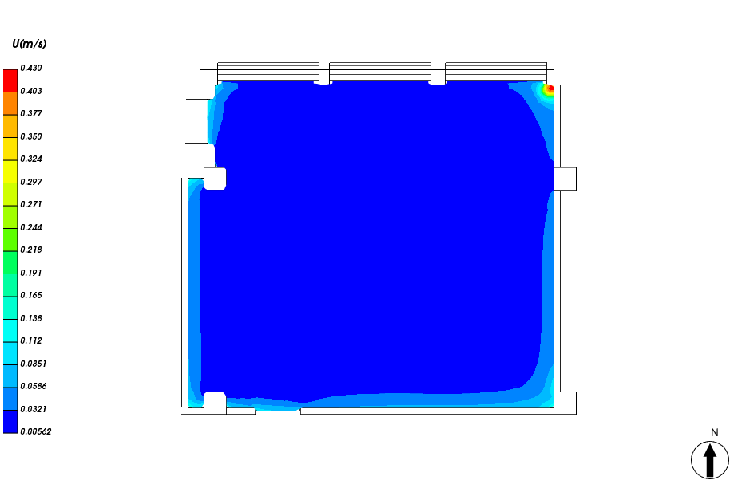
图 7.16-2人行高度处速度云图

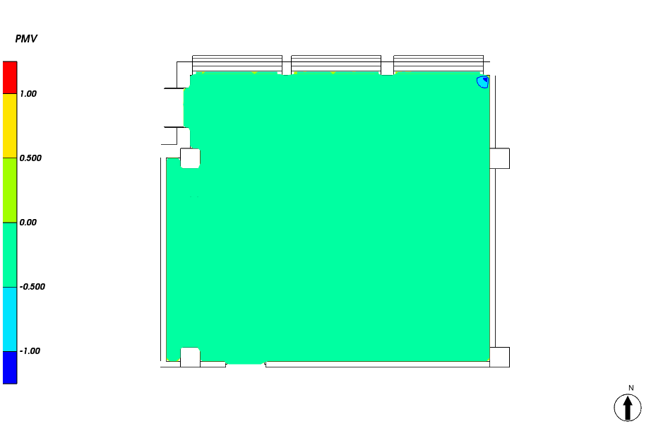
图 7.16-3人行高度处PMV分布
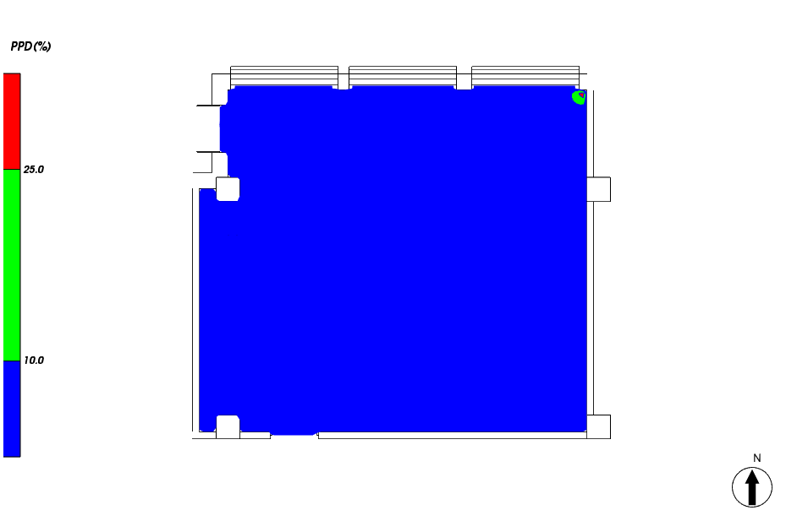
图 7.16-4人行高度处PPD分布

2017[市场监督]
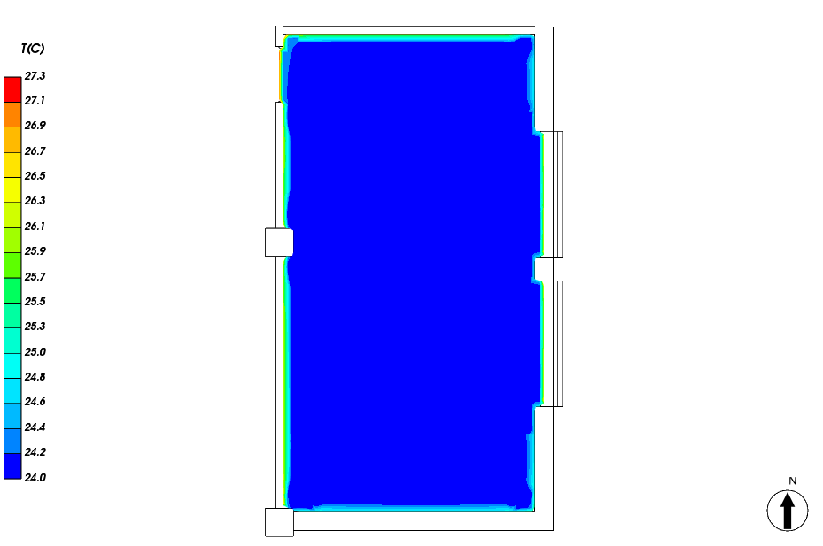
图 7.17-1人行高度处温度场分布
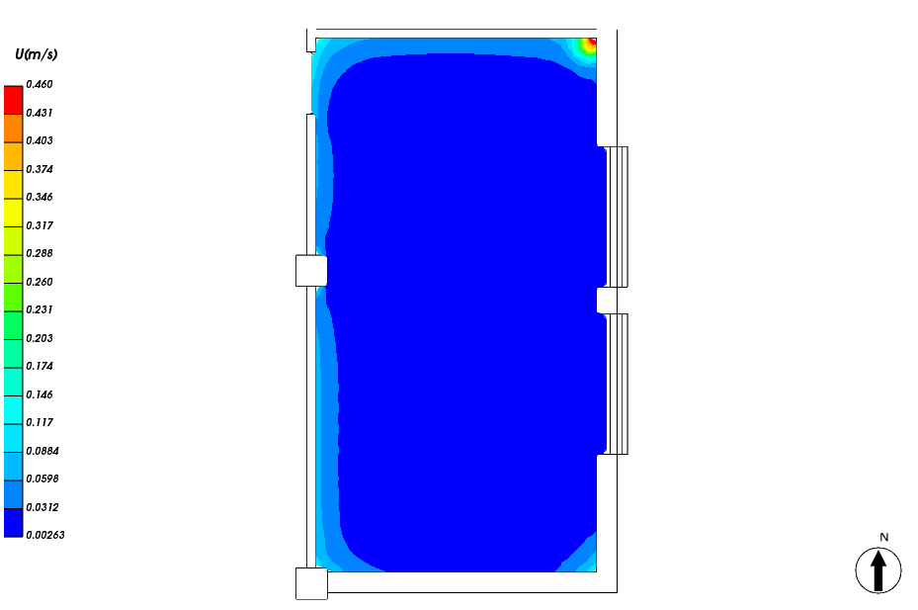
图 7.17-2人行高度处速度云图

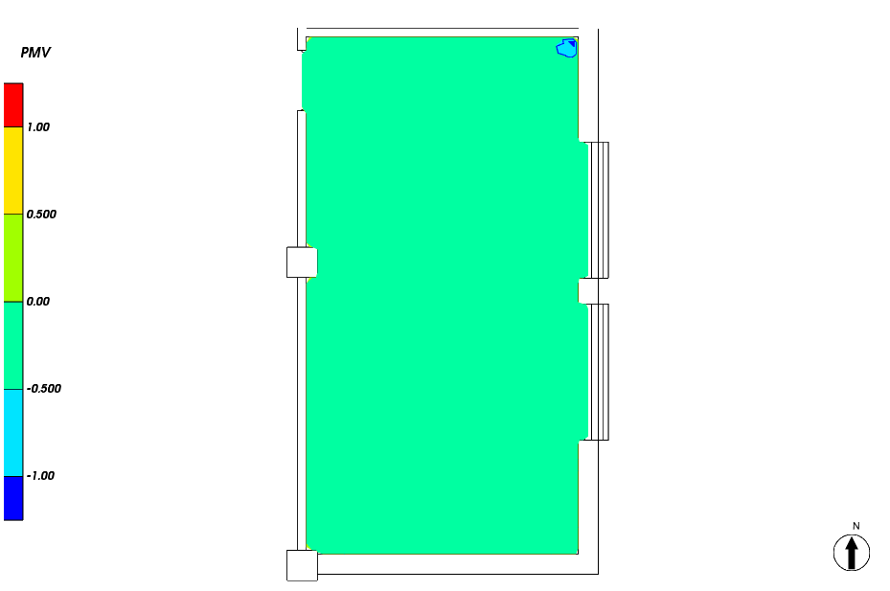
图 7.17-3人行高度处PMV分布
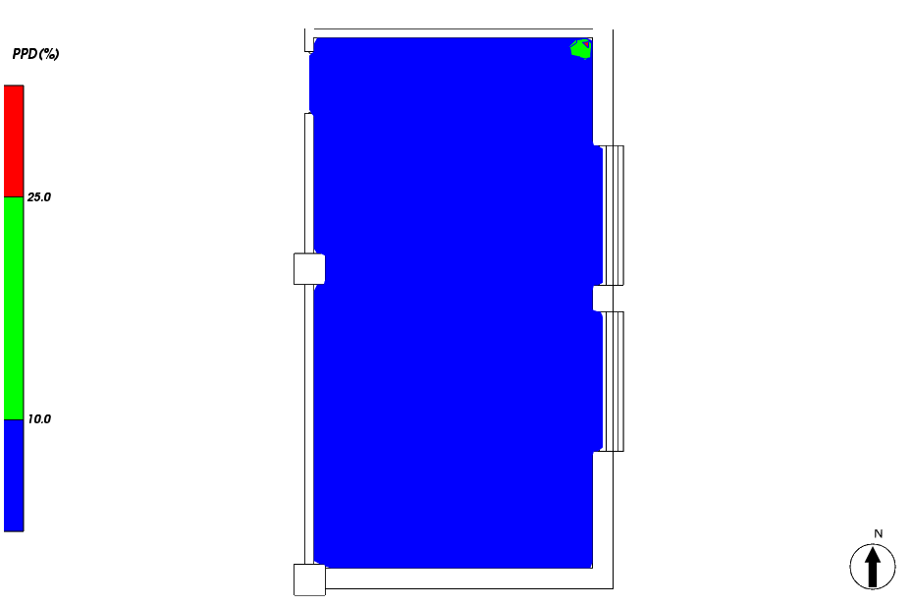
图 7.17-4人行高度处PPD分布

2009[文创售卖]
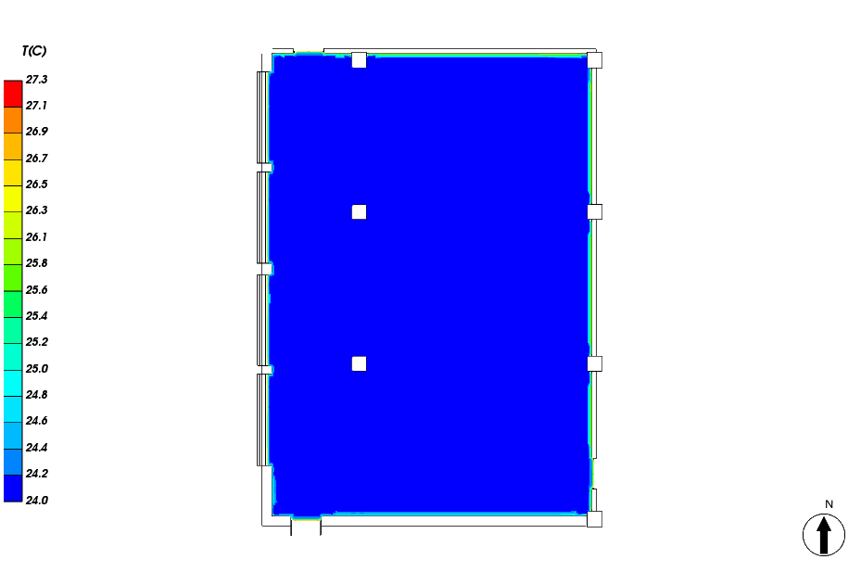
图 7.18-1人行高度处温度场分布
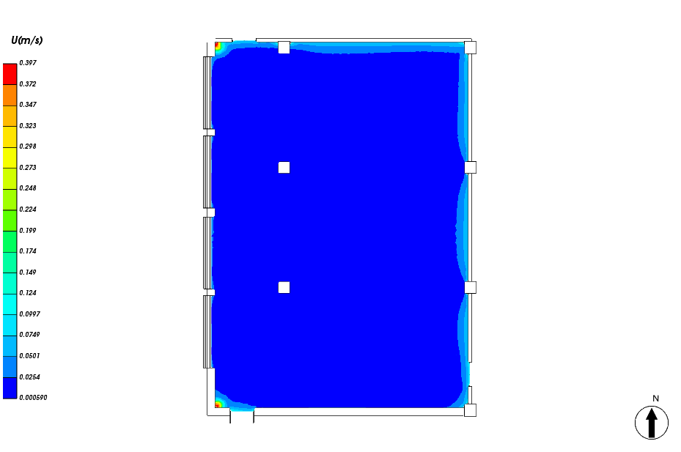
图 7.18-2人行高度处速度云图

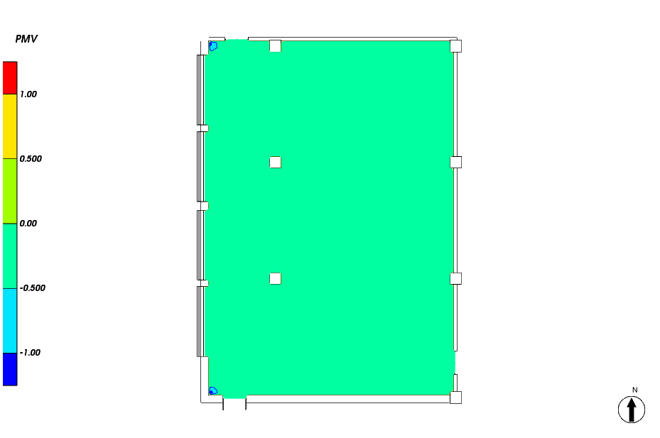
图 7.18-3人行高度处PMV分布
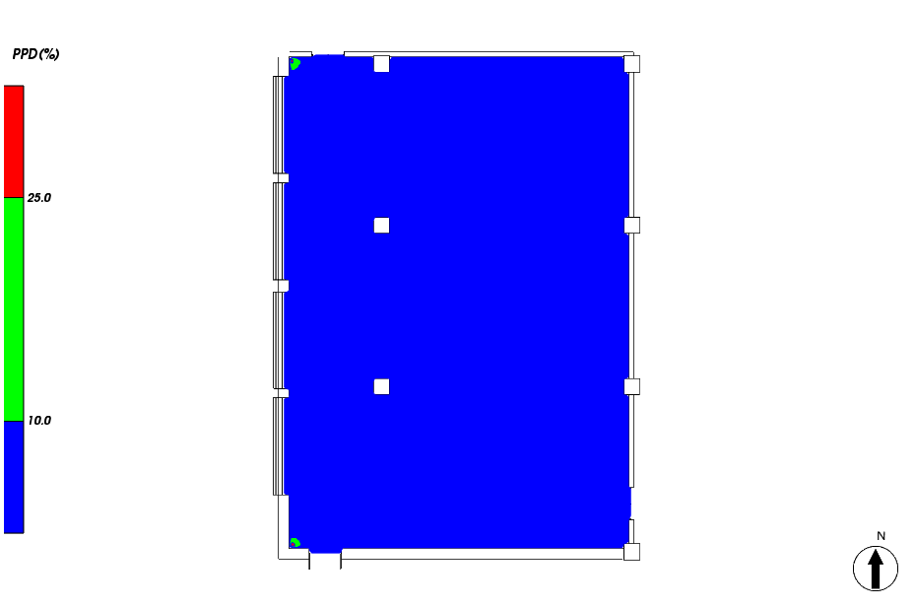
图 7.18-4人行高度处PPD分布

2050[商店]
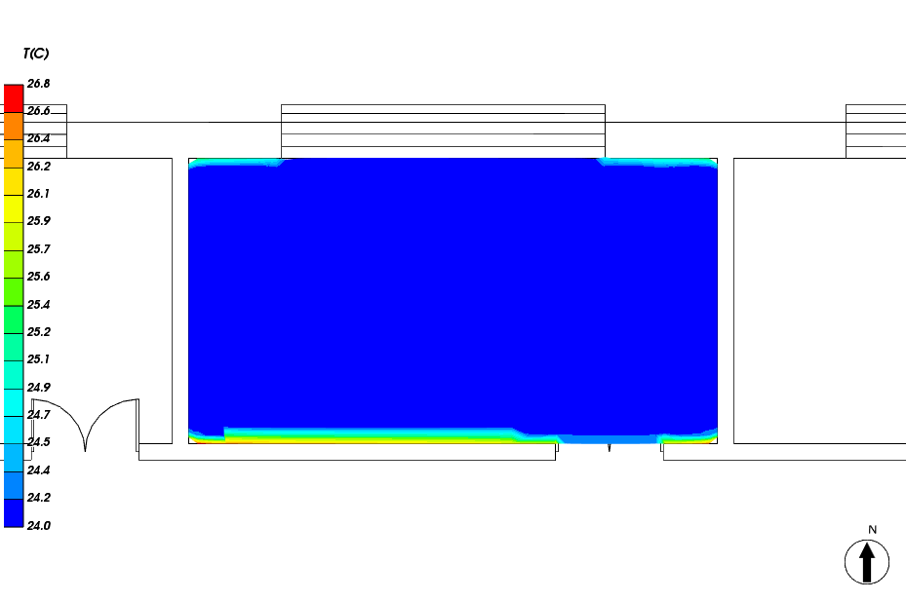
图 7.19-1人行高度处温度场分布
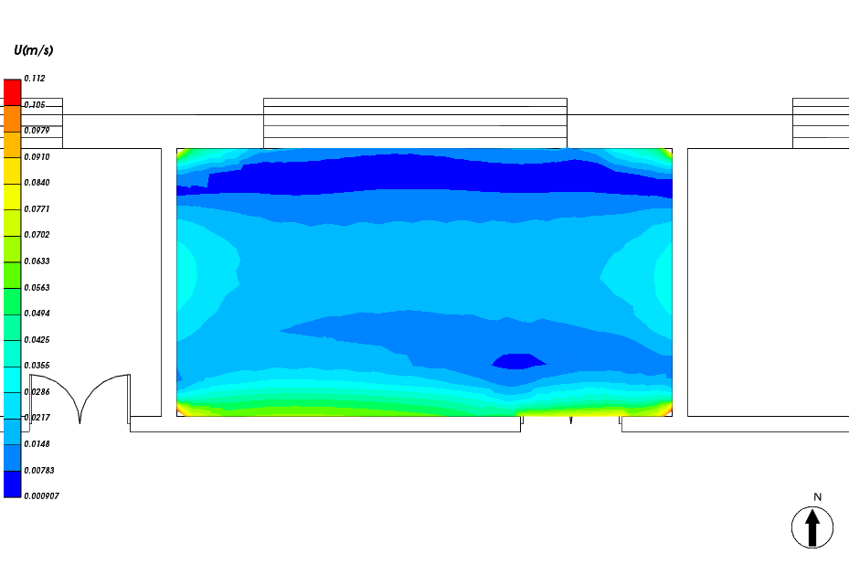
图 7.19-2人行高度处速度云图

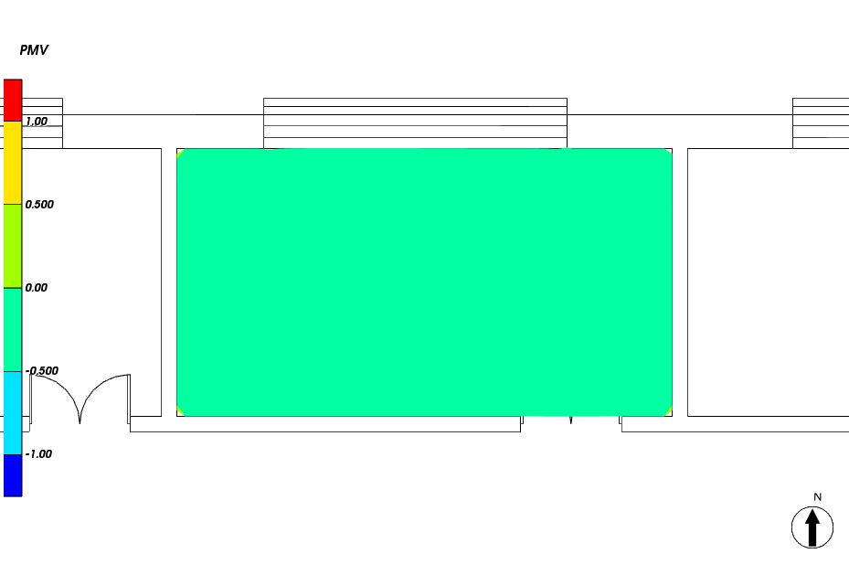
图 7.19-3人行高度处PMV分布
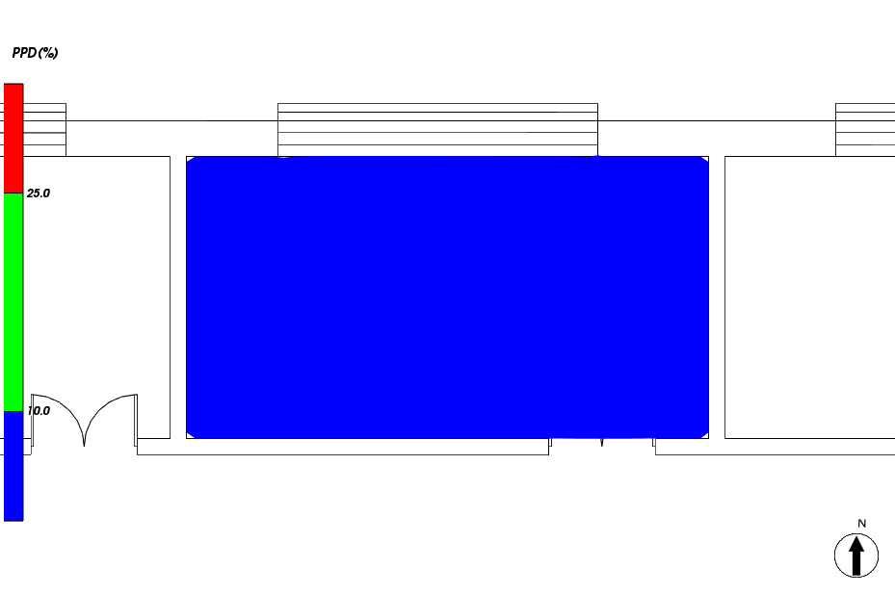
图 7.19-4人行高度处PPD分布

2043[商店]
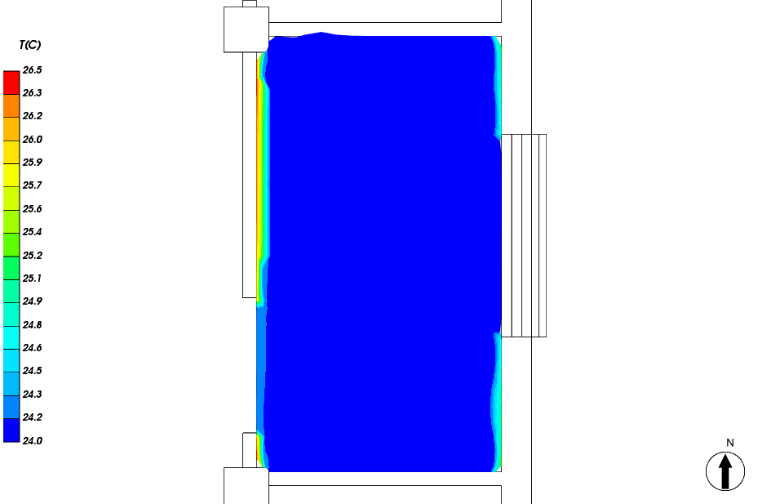
图 7.20-1人行高度处温度场分布
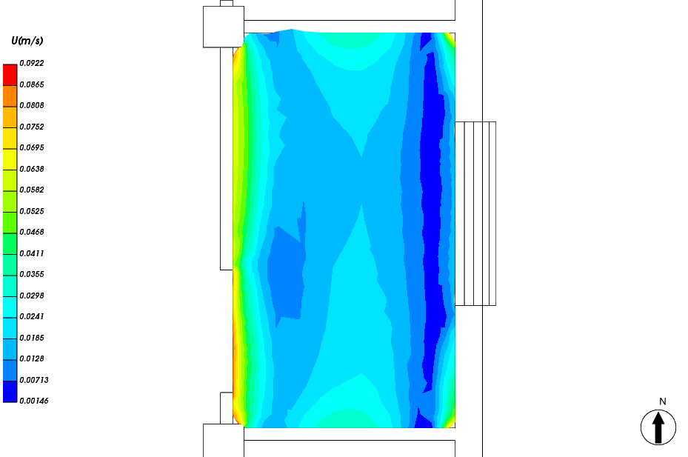
图 7.20-2人行高度处速度云图

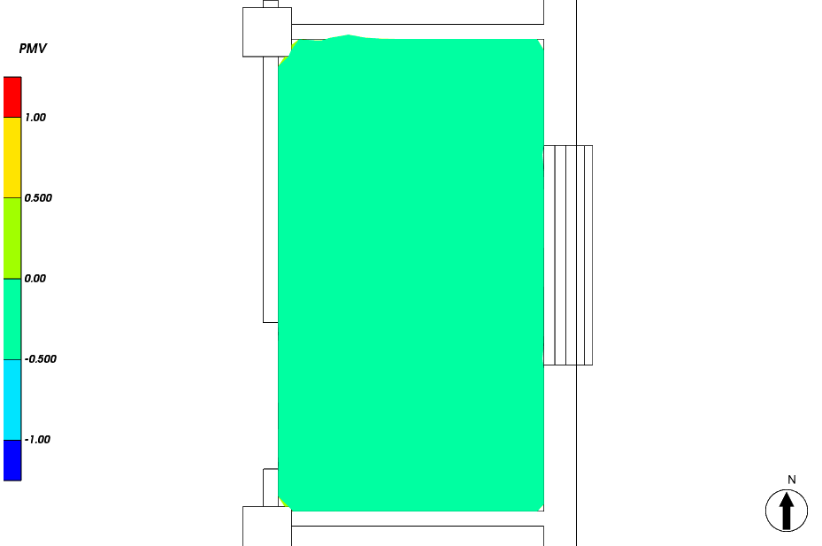
图 7.20-3人行高度处PMV分布
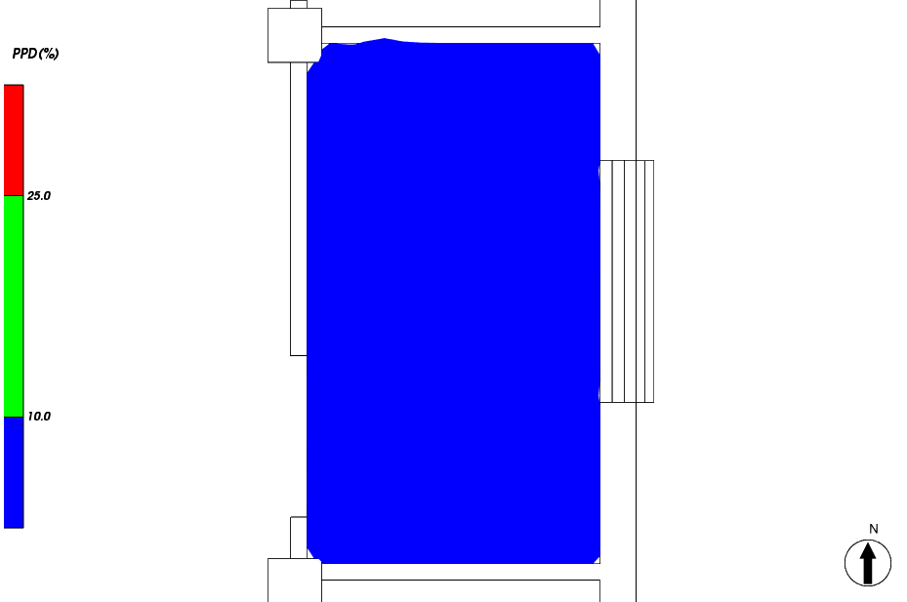
图 7.20-4人行高度处PPD分布

2038[商店]
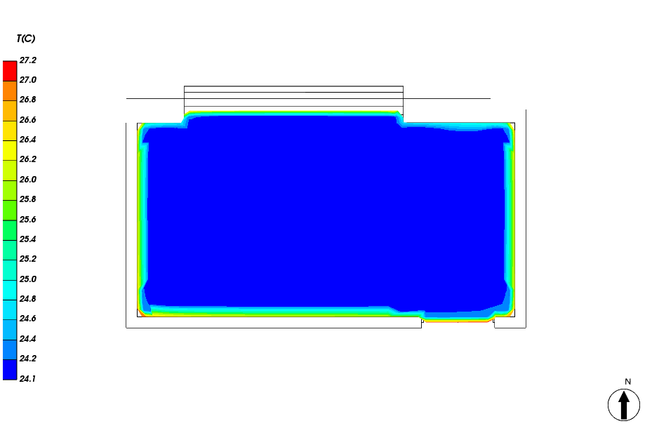
图 7.21-1人行高度处温度场分布
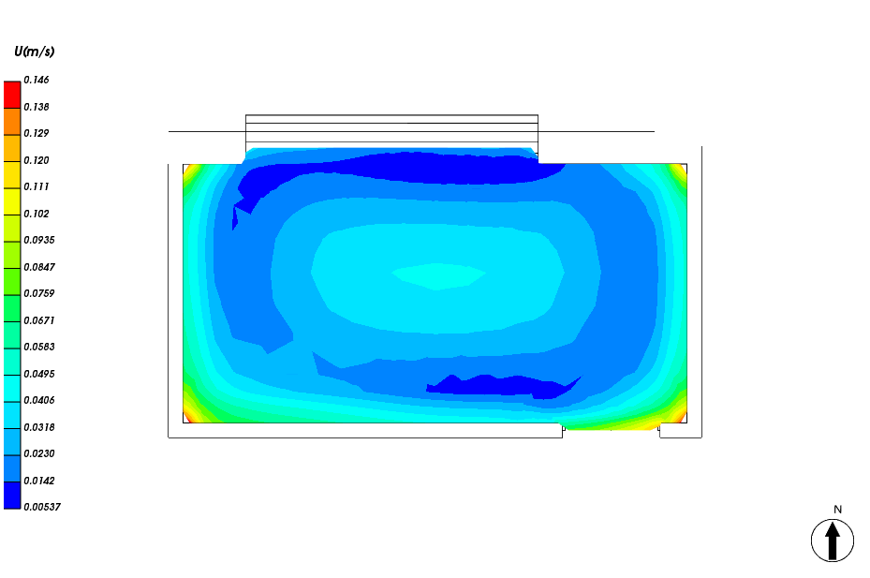
图 7.21-2人行高度处速度云图

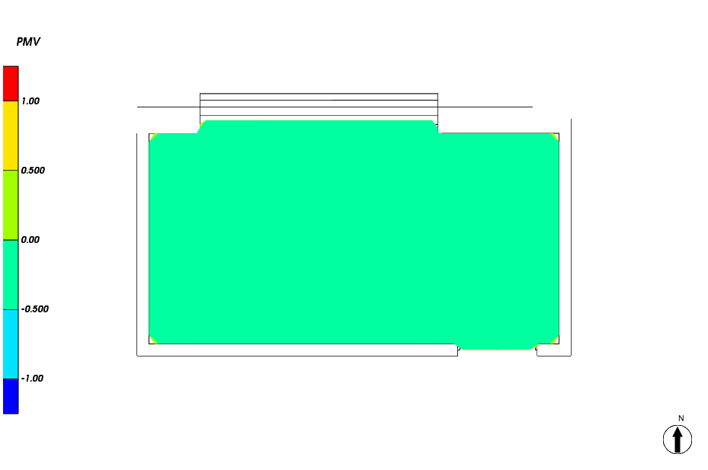
图 7.21-3人行高度处PMV分布
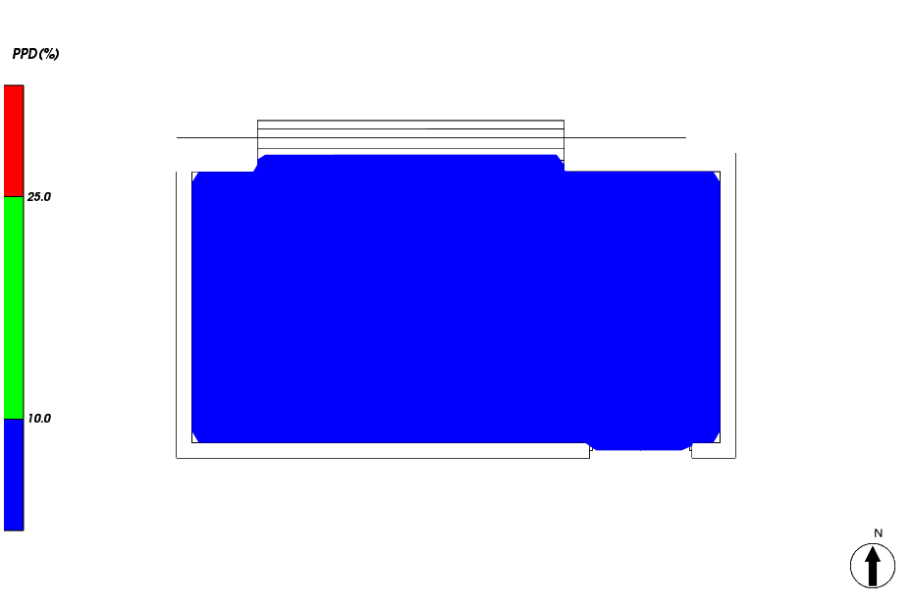
图 7.21-4人行高度处PPD分布

注：围护结构传热系数选取依据《民用建筑热工设计规范》等相关的建筑热工设计规范，空调送风口温度和风速选取依据《民用建筑供暖通风与空气调节设计规范》GB50736-2012相关条款。

